TRƯỜNG KỸ THUẬT VÀ CÔNG NGHỆ

KHOA CÔNG NGHỆ THÔNG TIN



THỰC TẬP ĐỒ ÁN CHUYÊN NGÀNH
HỌC KỲ I, NĂM HỌC 2025-2026

XÂY DỰNG WEBSITE TUYỂN DỤNG VÀ TÌM KIẾM VIỆC LÀM
Giảng viên hướng dẫn:
ThS. Võ Thành C
Sinh viên thực hiện:
Họ tên: Phùng Quốc Kiệt
MSSV: 110122101
Lớp: DA22TTD
Lớp:

Vĩnh Long, tháng 12 năm 2025

TRƯỜNG KỸ THUẬT VÀ CÔNG NGHỆ

KHOA CÔNG NGHỆ THÔNG TIN



THỰC TẬP ĐỒ ÁN CHUYÊN NGÀNH
HỌC KỲ I, NĂM HỌC 2025-2026

XÂY DỰNG WEBSITE TUYỂN DỤNG VÀ TÌM KIẾM VIỆC LÀM
Giảng viên hướng dẫn:
ThS. Võ Thành C
Sinh viên thực hiện:
Họ tên: Phùng Quốc Kiệt
MSSV: 110122101
Lớp: DA22TTD
Lớp:

Vĩnh Long, tháng 12 năm 2025

NHẬN XÉT CỦA GIẢNG VIÊN HƯỚNG DẪN

Vĩnh Long, ngày ….. tháng …… năm ……
Giáo viên hướng dẫn
(Ký tên và ghi rõ họ tên)

NHẬN XÉT CỦA THÀNH VIÊN HỘI ĐỒNG

Vĩnh Long, ngày ….. tháng …… năm ……
Thành viên hội đồng
(Ký tên và ghi rõ họ tên)

LỜI CẢM ƠN
Em xin gửi lời cảm ơn chân thành và sâu sắc đên thầy Võ Thành C, người đã hỗ trợ em trong suốt quá trình thực hiện đề tài vừa qua.
Trong quá trình nghiên cứu và thực hiện đề tài, thầy luôn tận tình giúp đỡ, hướng dẫn em hoàn thành đồ án. Thầy không những giải đáp tất cả thắc mắc của em trong toàn bộ quá trình nghiên cứu mà còn tận tâm chỉ dẫn những bước cần thiết nhất, cơ bản nhất để có thể hoàn thành sản phẩm sao cho tốt nhất có thể. Nhờ sự hướng dẫn tận tình của thầy, em đã có thêm được không chỉ kiến thức trong chuyên ngành mà còn có được những kỹ năng cần thiết cho cả quá trình học tập và làm việc sau này. Em vô cùng biết ơn và cảm kích đối với những gì mà thầy đã hỗ trợ trong suốt quá trình thực hiện đề tài. Kính chúc thầy và gia đình thầy luôn tràn đầy sức khỏe, đông đầy hạnh phúc và đạt được nhiều thành tựu hơn nữa trong cuộc sống.
Em cũng xin gửi lời cảm ơn đến tất cả các bạn, các anh chị đã giúp đỡ em trong suốt quá trình thực hiện đồ án. Những trải nghiệm, kiến thức từ mọi người là những điều quý giá mà em nhận được để có thể hoàn thiện đề tài của mình một cách trọn vẹn và khách quan nhất.
Mặc dù đã cố gắng hết sức mình, đồ án mà em thực hiện chắc chắn không tránh khỏi những thiếu sót. Em mong rằng mình sẽ nhận được những góp ý, chỉ dẫn từ thầy, cô, những người đã, đang và sẽ đọc báo cáo thực hiện đồ án chuyên ngành này để em có thể bổ sung, hoàn thiện và nâng cao kiến thức cũng như kĩ năng và áp dụng cho những bài báo cáo, những đề tài trong tương lai được hoàn chỉnh hơn.
Trân trọng cảm ơn thầy và mọi người
Sinh viên thực hiện

Phùng Quốc Kiệt

MỤC LỤC
LỜI CẢM ƠN 3
MỤC LỤC 4
DANH MỤC HÌNH ẢNH 9
DANH MỤC BẢNG BIỂU 11
TÓM TẮT ĐỒ ÁN CHUYÊN NGÀNH 12
MỞ ĐẦU 13
1. Lý do chọn đề tài 13
2. Mục tiêu nghiên cứu 13
3. Phương pháp nghiên cứu 14
4. Đối tượng nghiên cứu 14
5. Phạm vi nghiên cứu 14
CHƯƠNG 1. TỔNG QUAN 15
1.1. Đặt vấn đề 15
1.2. Mục đích nghiên cứu 16
1.3. Giải pháp thực hiện 16
CHƯƠNG 2. NGHIÊN CỨU LÝ THUYẾT 17
2.1. Tổng quan về kiến trúc hệ thống 17
2.1.1. Kiến trúc Client – Server 17
2.1.2. Giới thiệu về RESTful API 18
2.1.3. Mô hình SPA (Single Page Application) 19
2.2. Công nghệ xây dựng thành phẩn xử lý nghiệp vụ 20
2.2.1. Giới thiệu Spring Boot Framework 20
2.2.2. Kiến trúc ba lớp trong Spring Boot 20
2.2.3. Giới thiệu về Spring Data JPA và Hibernate 21
2.2.4. Giới thiệu về Spring Security và JWT 21
2.3. Công nghệ phát triển giao diện người dùng 22
2.3.1. Giới thiệu về React 22
2.3.2. Các thành phần của React 22
2.4. Hệ quản trị cơ sở dữ liệu 23
2.4.1. Giới thiệu về PostgreSQL 23
2.4.2. Lý do PostgreSQL được ưu tiên sử dụng 24
CHƯƠNG 3. HIỆN THỰC HÓA NGHIÊN CỨU 25
3.1. Khảo sát thực trạng và phân tích yêu cầu 25
3.1.1. Mô tả bài toán 25
3.1.2. Đặc tả các yêu cầu 26
3.1.2.1 Yêu cầu chức năng 26
3.1.2.2 Yêu cầu phi chức năng 28
3.2. Thiết kế dữ liệu 30
3.2.1. Mô hình dữ liệu 30
3.2.2. Danh sách các thực thể và mối kết hợp 30
3.2.3. Chi tiết các thực thể 31
3.2.4. Danh sách các ràng buộc toàn vẹn 37
3.3. Thiết kế xử lý: 38
3.3.1. Sơ đồ phân cấp chức năng 38
3.3.2. Sơ đồ Use Case 39
3.3.2.1 Sơ đồ Use Case tổng quát 39
3.3.2.2 Sơ đồ Use Case phía quản trị 41
3.3.2.3 Sơ đồ Use Case phía công ty tuyển dụng 44
3.3.2.4 Sơ đồ Use Case phía người tìm việc làm 46
3.3.3. Thiết kế API Endpoint 48
3.3.3.1 Các quy ước chung 48
3.3.3.2 Các endpoint xác thực và ủy quyền 51
3.3.3.3 Các endpoint liên quan đến tin tuyển dụng 51
3.3.3.4 Các endpoint liên quan đến ứng tuyển và tìm việc làm 52
3.3.3.5 Các endpoint liên quan đến thông tin công ty 54
3.3.3.6 Các endpoint liên quan đến thông tin ứng viên 55
3.3.3.7 Các endpoint liên quan đến lưu việc làm 56
3.3.3.8 Các endpoint liên quan đến danh mục việc làm 56
3.3.3.9 Các endpoint dành riêng cho quản trị 57
CHƯƠNG 4. KẾT QUẢ NGHIÊN CỨU 58
4.1. Tài liệu API trên Swagger 58
4.1.1. Các endpoint xác thực và ủy quyền 58
4.1.2. Các endpoint liên quan đến các nhóm người dùng 58
4.1.3. Các endpoint liên quan đến tuyển dụng công việc 59
4.1.4. Các endpoint liên quan đến ứng tuyển 60
4.1.5. Các endpoint dành cho quản trị 60
4.2. Kết quả kiểm thử API trên Postman 60
4.2.1. Kiểm thử khả năng hoạt động của API 60
4.2.2. Kiểm tra endpoint công khai 61
4.2.3. Kiểm tra xác thực 62
4.2.4. Kiểm tra endpoint có yêu cầu xác thực 62
4.3. Kết quả hiển thị các trang của hệ thống 63
4.3.1. Hiển thị các trang công khai 63
4.3.1.1 Trang chủ 63
4.3.1.2 Trang tin tuyển dụng việc làm 64
4.3.1.3 Trang thông tin công ty 66
4.3.1.4 Trang tin ứng tuyển việc làm 68
4.3.1.5 Trang đăng nhập 69
4.3.1.6 Trang đăng ký 70
4.3.2. Hiển thị các trang của người tìm việc 72
4.3.2.1 Trang thông tin cá nhân 72
4.3.2.2 Trang danh sách hồ sơ 73
4.3.2.3 Trang lịch sử ứng tuyển 74
4.3.2.4 Trang cài đặt bảo mật 74
4.3.2.5 Trang công việc đã lưu 75
4.3.2.6 Trang đăng tin tìm việc làm 76
4.3.3. Hiển thị các trang của doanh nghiệp tuyển dụng 76
4.3.3.1 Trang tổng quan 76
4.3.3.2 Trang hồ sơ công ty 77
4.3.3.3 Trang quản lý tin tuyển dụng 78
4.3.3.4 Trang quản lý ứng tuyển 79
4.3.3.5 Trang tra cứu ứng viên 79
4.3.4. Hiển thị các trang của quản trị viên 80
4.3.4.1 Trang tổng quan 80
4.3.4.2 Trang quản lý người dùng 81
4.3.4.3 Trang quản lý tin đăng 81
4.3.4.4 Trang quản lý danh mục 82
CHƯƠNG 5. KẾT LUẬN VÀ HƯỚNG PHÁT TRIỂN 83
5.1. Kết quả đạt được 83
5.2. Hướng phát triển 83
DANH MỤC TÀI LIỆU THAM KHẢO 84

DANH MỤC HÌNH ẢNH
Hình 2.1 Kiến trúc Clien – Server áp dụng cho quản lý thư viện phim [1] 17
Hình 2.2 Tương tác trong kiến trúc Client – Server [1] 18
Hình 2.3 Cách thức giao tiếp của API với người sử dụng [3] 18
Hình 2.4 Chuỗi giá trị mà API mang lại [3] 19
Hình 3.1 Mô hình dữ liệu của hệ thống 30
Hình 3.2 Sơ đồ phân cấp chức năng của hệ thống 38
Hình 3.3 Sơ đồ Use Case tổng quát 39
Hình 3.4 Sơ đồ Use Case phía người quản trị 41
Hình 3.5 Sơ đồ Use Case phía công ty tuyển dụng 44
Hình 3.6 Sơ đồ Use Case phía người tìm việc 46
Hình 3.7 Cấu trúc phản hồi chung của API Endpoint 50
Hình 4.1 Mô tả chung về tài liệu API trên Swagger 58
Hình 4.2 Mô tả các endpoint xác thực và ủy quyền 58
Hình 4.3 Mô tả các endpoint liên quan đến các nhóm người dùng 59
Hình 4.4 Mô tả các endpoint liên quan đến tuyển dụng công việc 59
Hình 4.5 Mô tả các endpoint liên quan đến ứng tuyển 60
Hình 4.6 Mô tả các endpoint dành cho quản trị 60
Hình 4.7 Kiểm thử khả năng hoạt động của API bằng Postman 61
Hình 4.8 Kiểm thử endpoint /api/v1/jobs với Postman 61
Hình 4.9 Kiểm thử endpoint /api/v1/auth/login với Postman 62
Hình 4.10 Kiểm thử endpoint /api/v1/admin/users với Postman 63
Hình 4.11 Trang chủ của hệ thống 64
Hình 4.12 Giao diện trang tìn tuyển dụng việc làm 65
Hình 4.13 Giao diện trang chi tiết công việc 66
Hình 4.14 Giao diện trang thông tin công ty 67
Hình 4.15 Giao diện trang thông tin chi tiết công ty 68
Hình 4.16 Giao diện trang tin ứng tuyển việc làm 69
Hình 4.17 Giao diện trang đăng nhập của hệ thống 70
Hình 4.18 Giao diện trang đăng ký cho ứng viên 71
Hình 4.19 Trang đăng ký của nhà tuyển dụng 72
Hình 4.20 Giao diện trang thông tin cá nhân của ứng viên 73
Hình 4.21 Giao diện trang quản lý hồ sơ của ứng viên 74
Hình 4.22 Giao diện trang lịch sử ứng tuyển 74
Hình 4.23 Giao diện trang bảo mật của ứng viên 75
Hình 4.24 Giao diện trang công việc đã lưu của ứng viên 75
Hình 4.25 Giao diện trang quản lý tin tìm việc 76
Hình 4.26 Giao diện trang tổng quan của doanh nghiệp 77
Hình 4.27 Giao diện trang hồ sơ công ty của doanh nghiệp 78
Hình 4.28 Giao diện trang quản lý tin tuyển dụng của doanh nghiệp 79
Hình 4.29 Giao diện trang quản lý ứng tuyển 79
Hình 4.30 Giao diện trang tìm kiếm ứng viên 80
Hình 4.31 Giao diện trang tổng quan của quản trị 81
Hình 4.32 Giao diện trang quản lý người dùng của quản trị 81
Hình 4.33 Giao diện trang quản lý tin đăng của quản trị 82
Hình 4.34 Giao diện trang quản lý danh mục của quản trị 82

DANH MỤC BẢNG BIỂU
Bảng 3.1 Danh sách thực thể và mối kết hợp 30
Bảng 3.2 Chi tiết thực thể Role 31
Bảng 3.3 Chi tiết thực thể User 32
Bảng 3.4 Chi tiết thực thể Company 32
Bảng 3.5 Chi tiết thực thể Candidate 33
Bảng 3.6 Chi tiết thực thể CV 33
Bảng 3.7 Chi tiết thực thể JobCategory 34
Bảng 3.8 Chi tiết thực thể Job 34
Bảng 3.9 Chi tiết thực thể Application 35
Bảng 3.10 Chi tiết thực thể SeekingPost 36
Bảng 3.11 Chi tiết thực thể SavedJob 36
Bảng 3.12 Danh sách các ràng buộc toàn vẹn 37
Bảng 3.13 Mô tả chi tiết Use case của tác nhân quản trị 41
Bảng 3.14 Các phương thức HTTP được sử dụng trong hệ thống 49
Bảng 3.15 Danh sách các endpoint xác thực và ủy quyền 51
Bảng 3.16 Danh sách các endpoint liên quan đến tin tuyển dụng 51
Bảng 3.17 Danh sách các endpoint liên quan đến ứng tuyển và tìm việc làm 52
Bảng 3.18 Danh sách các endpoint liên quan đến thông tin công ty 54
Bảng 3.19 Danh sách các endpoint liên quan đến thông tin ứng viên 55
Bảng 3.20 Danh sách các endpoint liên quan đến lưu việc làm 56
Bảng 3.21 Danh sách các endpoint liên quan đến danh mục việc làm 56
Bảng 3.22 Danh sách các endpoint dành cho quản trị 57

TÓM TẮT ĐỒ ÁN CHUYÊN NGÀNH
Mục tiêu: tìm hiểu, phân tích các yêu cầu của bài toán tuyển dụng việc làm ở cả phía người tìm việc, doanh nghiệp tuyển dụng và quản trị viên hệ thống, từ đó thiết kế và xây dựng các thành phẩn của một hệ thống website tuyển dụng và tìm kiếm việc làm.
Hướng tiếp cận: nghiên cứu các tài liệu về về thiết kế và xây dựng website, tiến hành tìm hiểu, phân tích các yêu cầu của cả người tuyển dụng, người tìm việc và quản trị viên hệ thống, sau đó tiến hành xây dựng thực nghiệm website tuyển dụng và tìm kiếm việc làm.
Công nghệ sử dụng: Spring Boot API, ReactJS, PostgreSQL.
Kết quả đạt được: nắm vững kiến thức xây dựng một hệ thống website theo kiến trúc phân tán một cách hoàn chỉnh, nắm rõ quy trình phân tích chức năng, yêu cầu của các nhóm đối tượng sử dụng hệ thống, xây dựng được website tuyển dụng và tìm kiếm việc làm với các chức năng cơ bản.

MỞ ĐẦU
- Lý do chọn đề tài
Hiện nay, cùng với sự phát triển mạnh mẽ của kinh tế số, nhu cầu tìm kiếm việc làm và tuyển dụng nhân sự chất lượng cao đang trở nên cấp thiết hơn bao giờ hết. Phương thức tuyển dụng truyền thống thông qua báo giấy, tờ rơi hay giới thiệu thông qua giao thiệp đã dần trở nên lỗi thời và kém hiệu quả. Thay vào đó, việc kết nối giữa nhà tuyển dụng và ứng viên thông qua môi trường Internet đã trở nên phổ biến.
Tuy nhiên, thực tế cho thấy thị trường vẫn tồn tại những bất cập. Đối với các trang mạng xã hội (Facebook, Zalo, Instagram,…), thông tin tuyển dụng thường thiếu tính minh bạch, khó kiểm thứng thông tin và lẫn lộn với các nội dung giải trí, gây nhiều bất lợi cho ứng viên trong việc lọc ra các cơ hội phù hợp. Đối với các nền tảng tuyển dụng lớn hiện có, chi phí đăng tin thường khá cao, khiến các doanh nghiệp vừa và nhỏ gặp rào cản trong việc tiếp cận nguồn nhân lực. Thêm vào đó, ứng viên thường mất nhiều thời gian để sàng lọc hàng trăm tin đăng không đúng chuyên môn, vị trí việc làm, địa điểm làm việc hoặc vấn đề về lương thưởng.
Trước sự bùng nổ của các công nghệ lập trình hiện đại, đặc biệt là xu hướng phát triển ứng dụng web tách biệt giữa giao diện và xử lý. Các công nghệ tạo ra giao diện tương tác người dùng ngày càng phát triển và ổn định, các công nghệ dành cho xử lý nghiệp vụ ngày càng trở nên mạnh mẽ và tối ưu hóa về mặt bảo mật, cùng với đó là các hệ quản trị cơ sở dữ liệu giúp quản lý dữ liệu lớn ngày càng phát triển. Việc xây dựng một hệ thống tuyển dụng chuyên biệt, tốc độ cao nhưng vẫn đảm bảo trải nghiệm người dùng tốt là hoàn toàn khả thi.
Xuất phát từ nhu cầu thực tiễn về một nền tảng kết nối việc làm minh bạch, hiệu quả, hỗ trợ cả doanh nghiệp nhỏ và người tìm việc, với sự phát triển nhanh chóng của các công cụ hỗ trợ xây dựng ứng dụng hiện đại, việc xây dựng một website tuyển dụng và tìm kiếm việc làm là rất cần thiết.
- Mục tiêu nghiên cứu
- Ứng dụng Spring Boot để xây dựng các RESTful API xử lý nghiệp vụ.
- Ứng dụng ReactJS để xây dựng giao diện người dùng.
- Xây dựng hoàn chỉnh một website tuyển dụng với kiến trúc tách biệt các thành phần giao diện và xử lý, đồng thời cung cấp các chức năng cốt lõi của một website tuyển dụng và tìm kiếm việc làm.
- Phương pháp nghiên cứu
- Phương pháp nghiên cứu tài liệu: nghiên cứu lý thuyết về kiến trúc tách biệt giao diện và xử lý, cách xây dựng RESTful API với Spring Boot, cách xây dựng giao diện người dùng trong ReactJS và cách thiết kế, quản lý cơ sở dữ liệu quan hệ với PostgreSQL.
- Phương pháp thu thập thông tin: tìm hiểu quy trình tuyển dụng của doanh nghiệp, các thông tin cần thiết trong một bản mô tả công việc và hồ sơ ứng viên.
- Phương pháp thực nghiệm: phân tích, thiết kế hệ thống và tiến hành lập trình, kiểm thử website trên môi trường thực tế.
- Đối tượng nghiên cứu
- Cách thức hoạt động của một hệ thống có kiến trúc tách biệt.
- Các kỹ thuật và thư viện trong Spring Boot (Spring Security, Spring Data JPA,…) và ReactJS (Redux, Axios,…).
- Hệ quản trị cơ sở dữ liệu PostgreSQL.
- Quy trình nghiệp vụ tuyển dụng: từ lúc doanh nghiệp đăng tin đến khi ứng viên nộp hồ sơ và quy trình duyệt hồ sơ.
- Phạm vi nghiên cứu
- Website tập trung xây dựng các tính năng cơ bản cho hai đối tượng chính là nhà tuyển dụng và ứng viên, cùng trang quản trị cho quản trị viên.
- Hệ thống sử dụng Spring Boot làm hệ thống xử lý, ReactJS làm giao diện người dùng và PostgreSQL làm nơi lưu trữ dữ liệu.

TỔNG QUAN

Đặt vấn đề
Thị trường lao động và tuyển dụng hiện nay đã có những bước chuyển mình mạnh mẽ nhờ sự tác động của công nghệ số. Hầu hết người tìm việc và nhà tuyển dụng đều đã quen thuộc với việc kết nối thông qua môi trường Internet. Tuy nhiên, việc tìm kiếm những công việc chất lượng đối với người lao động hoặc tìm kiếm những ứng viên phù hợp với văn hóa doanh nghiệp ở phía người tuyển dụng thi các nhóm người dùng vẫn gặp nhiều khó khăn khi phải lọc thông tin giữa một "rừng" dữ liệu phức tạp. Để hỗ trợ ứng viên tiếp cận cơ hội việc làm nhanh chóng và giúp doanh nghiệp đăng tin tuyển dụng hiệu quả, các tập đoàn lớn đã xây dựng các hệ sinh thái tuyển dụng đồ sộ. Ngược lại, các doanh nghiệp vừa và nhỏ thường chọn cách đăng tin tuyển dụng trên các hội nhóm mạng xã hội.
Việc tuyển dụng trên nền tảng mạng xã hội tồn tại nhiều hạn chế do các bài đăng dễ bị bỏ qua, khó tìm kiếm, thông tin thiếu tính cấu trúc và không được thiết kế chuyên biệt cho việc quản lý hồ sơ ứng viên. Thêm vào đó, thị trường lao động hiện nay đòi hỏi sự chuyên nghiệp hóa cao, việc sở hữu hoặc tham gia vào một hệ thống website tuyển dụng minh bạch, hiệu quả là điều kiện tiên quyết để kết nối nhu cầu tuyển dụng lao động chính xác.
Với sự phát triển của công nghệ phần mềm hiện đại, việc xây dựng một hệ thống tuyển dụng đáp ứng trải nghiệm người dùng cao không còn là điều quá xa vời. Trong số các công nghệ hiện hành, sự kết hợp giữa Spring Boot (Java) cho xử lý nghiệp vụ và ReactJS cho giao diện người dùng đang là xu hướng hàng đầu. Spring Boot nổi bật với khả năng xử lý nghiệp vụ mạnh mẽ, bảo mật cao và dễ dàng xây dựng các RESTful API chuẩn mực. ReactJS mang lại trải nghiệm người dùng mượt mà, tốc độ phản hồi nhanh thông qua cơ chế Single Page Application (SPA). Kết hợp cùng hệ quản trị cơ sở dữ liệu PostgreSQL mạnh về xử lý dữ liệu quan hệ phức tạp, đây là bộ ba công nghệ hoàn hảo để xây dựng một hệ thống website tuyển dụng ổn định ở thời điểm đầu và dễ dàng mở rộng quy mô khi lượng dữ liệu người dùng tăng lên.

Mục đích nghiên cứu
- Nắm vững kiến trúc phát triển ứng dụng trên nền tảng web tách biệt thành phần với Spring Boot xử lý nghiệp vụ và ReactJS hiển thị giao diện, cùng cách quản trị dữ liệu trên PostgreSQL.
- Xây dựng hoàn thiện một website có đầy đủ các chức năng tuyển dụng và tìm kiếm việc làm, đảm bảo quy trình kết nối giữa ứng viên và nhà tuyển dụng diễn ra thuận lợi.

Giải pháp thực hiện
- Nghiên cứu lý thuyết: tìm hiểu tài liệu về Spring Boot Framework, thư viện ReactJS và hệ quản trị PostgreSQL. Nghiên cứu các thông tin đặc thù của lĩnh vực tuyển dụng như: mô tả công việc, hồ sơ ứng viên, quy trình ứng tuyển.
- Phân tích và thiết kế: xây dựng mô hình cơ sở dữ liệu, thiết kế kiến trúc API, thiết kế xử lý cho các chức năng của hệ thống, thiết kế giao diện tương ứng cho từng nhóm người dùng trong hệ thống.
- Triển khai xây dựng: tiến hành cấu hình các thành phần xử lý và kết nối dữ liệu với Spring Boot, lập trình giao diện với ReactJS để hiển thị và tương tác với người dùng, tích hợp hai thành phần để tạo nên website tuyển dụng hoàn chỉnh.

NGHIÊN CỨU LÝ THUYẾT

Tổng quan về kiến trúc hệ thống

Kiến trúc Client – Server
Kiến trúc Client - Server (Máy khách - Máy chủ) là một mô hình phân tán, trong đó các thành phần của hệ thống được chia thành hai vai trò chính: máy khách yêu cầu dịch vụ và máy chủ cung cấp dịch vụ.[1], [2]
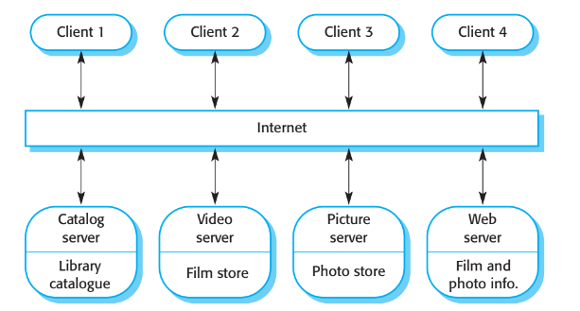
Hình 2.1 Kiến trúc Clien – Server áp dụng cho quản lý thư viện phim [1]
Nguyên tắc hoạt động: Máy khách khởi tạo yêu cầu và máy chủ phản hồi các yêu cầu đó. Quá trình giao tiếp thường diễn ra qua mạng và sử dụng các giao thức như HTTP.[1]
Kiến trúc này bao gồm 2 thành phần chính là Client và Server, giữa chúng có sự tách biệt về trách nhiệm:
- Client: tập trung vào lớp trình bày (presentation layer), quản lý tương tác người dùng và thực hiện một số xử lý cục bộ.[1]
- Server: quản lý lưu trữ dữ liệu, thực hiện các logic nghiệp vụ phức tạp, tìm kiếm và quản lý giao dịch.[1]
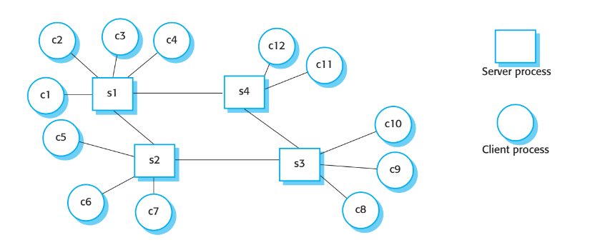
Hình 2.2 Tương tác trong kiến trúc Client – Server [1]
Lợi ích: cho phép hệ thống được xây dựng có thể mở rộng quy mô dễ dàng, máy chủ và máy khách có thể tiến hóa độc lập miễn là cách thức kết nối giữa chúng được duy trì ổn định.[2]

Giới thiệu về RESTful API
REST (Representational State Transfer) là một phong cách kiến trúc dành cho các hệ thống phân tán, do Roy Fielding đề xuất vào năm 2000. Một API (Application Programming Interface - Giao diện lập trình ứng dụng) tuân thủ các nguyên tắc của REST được gọi là RESTful API.[3]
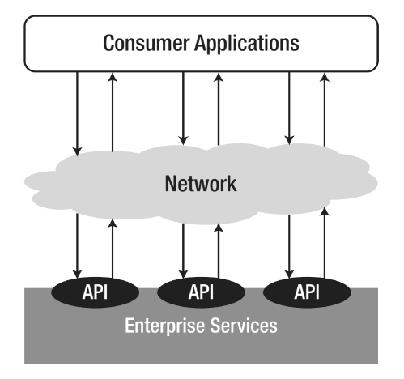
Hình 2.3 Cách thức giao tiếp của API với người sử dụng [3]
Khái niệm tài nguyên (resource) trong RESTful API: mọi thực thể dữ liệu (ví dụ như người dùng, đơn hàng) đều được coi là một tài nguyên và được định danh duy nhất bằng một URI (Uniform Resource Identifier).[3], [4]
RESTful API sử dụng các phương thức chuẩn HTTP để thực hiện các thao tác CRUD (Create – Read – Update - Delete):[3], [4]
- GET: truy xuất thông tin tài nguyên.
- POST: tạo tài nguyên mới.
- PUT: cập nhật toàn bộ tài nguyên hiện có hoặc tạo mới nếu chưa tồn tại.
- PATCH: xập nhật một phần tài nguyên.
- DELETE: xóa tài nguyên.
Định dạng dữ liệu: thường sử dụng JSON (JavaScript Object Notation) hoặc XML để đại diện cho tài nguyên, trong đó JSON phổ biến hơn nhờ tính gọn nhẹ và tích hợp dễ dàng.[3]
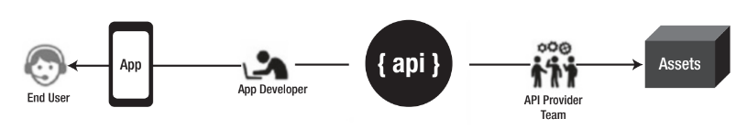
Hình 2.4 Chuỗi giá trị mà API mang lại [3]

Mô hình SPA (Single Page Application)
Single Page Application (SPA) là một ứng dụng web hoạt động chỉ trên một trang HTML duy nhất.[5]
Cơ chế hoạt động: trình duyệt tải một tài liệu HTML duy nhất ban đầu. Khi người dùng điều hướng, trang web không tải lại hoàn toàn từ máy chủ mà thay vào đó, JavaScript sẽ thực hiện việc "phá hủy" và "tạo mới" các thành phần giao diện một cách năng động.[5], [6]
Điều hướng (Routing) trong SPA: vì tất cả diễn ra trên một trang, SPA cần một giải pháp để điều hướng để quản lý lịch sử trình duyệt, đánh dấu trang (bookmarks) và các nút điều hướng (tiến/lùi) mà không cần tải lại trang. [6]
SPA thường đóng vai trò là Client trong mô hình Client - Server, tương tác với các RESTful API để lấy hoặc gửi dữ liệu.[7]

Công nghệ xây dựng thành phẩn xử lý nghiệp vụ

Giới thiệu Spring Boot Framework
Spring Boot là một framework dựa trên Java được thiết kế để nhanh chóng tạo ra các ứng dụng độc lập (stand-alone applications). Framework này được mô tả là một framework có định hướng (opinionated framework) giúp các nhà phát triển xây dựng các ứng dụng dựa trên Spring một cách nhanh chóng và dễ dàng.[7], [8]
Spring Boot được phát hành vào tháng 4 năm 2014 như là một phần mở rộng của Spring, nhằm mục đích đơn giản hóa việc phát triển ứng dụng cho kỷ nguyên đám mây. Framework này hiện tại được tích hợp chặt chẽ với các công cụ xây dựng phổ biến như Maven và Gradle.[7]

Kiến trúc ba lớp trong Spring Boot
Kiến trúc ba lớp giúp cho phần mềm được tạo ra có tính tách biệt các trách nhiệm và tạo ra sự liên kết lỏng lẻo, không phụ thuộc nhau giữa các thành phần.[7]
- Presentation Layer (Lớp trình bày): thường là các Controller (được đánh dấu bằng @RestController hoặc @Controller), lớp này chịu trách nhiệm tiếp nhận yêu cầu HTTP, ánh xạ dữ liệu và trả về phản hồi cho khách hàng (thường dưới dạng JSON hoặc XML).
- Business Layer (Lớp nghiệp vụ): gồm các lớp Service (được đánh dấu bằng @Service), là nơi chứa logic xử lý chính của ứng dụng và điều phối công việc giữa các lớp khác.
- Data Layer (Lớp truy cập dữ liệu): gồm các lớp Repository (được đánh dấu bằng @Repository), chịu trách nhiệm tương tác với cơ sở dữ liệu, lưu trữ và truy xuất các thực thể (Entity).

Giới thiệu về Spring Data JPA và Hibernate
JPA (Java Persistence API) là một đặc tả (specification) về mô hình ORM (Object-Relational Mapping), giúp nhà phát triển làm việc với các đối tượng Java thay vì viết câu lệnh truy vấn SQL thuần túy.[7], [8]
Hibernate là một cách thức triển khai phổ biến nhất của JPA, chịu trách nhiệm chuyển đổi các đối tượng Java thành các bản ghi trong cơ sở dữ liệu và ngược lại.[7]
Spring Data JPA cung cấp một lớp trừu tượng cao hơn dựa trên trên JPA, cho phép tạo các Repository chỉ bằng cách định nghĩa interface kế thừa từ các lớp như JpaRepository hoặc CrudRepository.[7], [8]
Sử dụng Spring Data JPA và Hibernate giúp ứng dụng tự động tạo truy vấn dựa trên phương thức và hỗ trợ phân trang cũng như sắp xếp ngay từ đầu.[8]

Giới thiệu về Spring Security và JWT
Spring Security là một khung bảo mật mạnh mẽ nằm trong bộ thư viện của Spring Boot Framework tập trung vào hai khía cạnh chính là xác thực (Authentication) và xác minh danh tính người dùng kết hợp phân quyền (Authorization) - kiểm soát quyền truy cập vào các tài nguyên. Spring Security cung cấp nền tảng về bảo mật và bảo vệ ứng dụng trước các hình thức tấn công tấn công như CSRF, XSS và Clickjacking.[9]
JWT (JSON Web Token) làà một tiêu chuẩn mở (RFC 7519) định nghĩa cách thức truyền tin an toàn dưới dạng đối tượng JSON.[10]
- Cấu trúc JWT bao gồm ba phần là Header (thuật toán mã hóa), Payload (các thông báo/claims về người dùng) và Signature (chữ ký xác thực tính toàn vẹn).
- Cơ chế hoạt động: khi người dùng đăng nhập thành công, máy chủ cấp một JWT, ở các yêu cầu sau đó, khách hàng gửi JWT trong header Authorization. Máy chủ sẽ kiểm tra chữ ký của token mà không cần truy vấn cơ sở dữ liệu hoặc duy trì phiên làm việc, giúp hệ thống dễ dàng mở rộng.

Công nghệ phát triển giao diện người dùng

Giới thiệu về React
React (còn gọi là ReactJS hoặc React.js) là một thư viện JavaScript mã nguồn mở được Facebook phát triển để xây dựng giao diện người dùng (User Interface - UI) cho trang web.[11]
React dựa trên kiến trúc hướng thành phần (component-based), trong đó giao diện được chia nhỏ thành các mảnh độc lập, có thể tái sử dụng. React đóng vai trò là lớp "V" (View) trong mô hình MVC (Model-View-Controller).[5]
React sử dụng DOM ảo (Virtual DOM) để tăng tốc độ xử lý. Thay vì thao tác trực tiếp với DOM của trình duyệt (vốn rất chậm), React tạo ra một bản sao của DOM trong bộ nhớ, tính toán các thay đổi tối thiểu thông qua quá trình so sánh và chỉ cập nhật những phần cần thiết lên trình duyệt thực tế.[6]
React sử dụng JSX (JavaScript XML), là một phần mở rộng cú pháp của JavaScript cho phép viết mã có cấu trúc giống HTML ngay trong JavaScript. JSX giúp mã nguồn trở nên trực quan và dễ đọc hơn, sau đó sẽ được các công cụ biên dịch thành các lệnh gọi hàm React.createElement tiêu chuẩn.[5], [6]

Các thành phần của React
- Component (Thành phần giao diện): là các khối xây dựng cơ bản của ứng dụng, bao gồm hai loại thành phần chính:
- Class Components: là các lớp ES6 kế thừa từ React.Component, quản lý trạng thái cục bộ và có các phương thức vòng đời.[5]
- Functional Components: là các hàm không trạng thái, đồng thời có thể quản lý trạng thái và các tác vụ khác nhờ Hooks.[12]
- Props (Thuộc tính): là cách dữ liệu được truyền từ thành phần cha xuống thành phần con, các thành phần con không thể thay đổi giá trị của props nhận được.[5]
- State (Trạng thái): là dữ liệu được quản lý bên trong một thành phần và có thể thay đổi theo thời gian (ví dụ: thông qua tương tác của người dùng). Khi state thay đổi, React sẽ tự động vẽ lại thành phần đó để cập nhật giao diện.[5]
- Hooks: là các hàm đặc biệt cho phép các thành phần dạng hàm "móc vào" các tính năng khác của React như trạng thái hay vòng đời. Các hook phổ biến bao gồm useState (quản lý trạng thái) và useEffect (xử lý các tác vụ ngoài lề như gọi API).[12]
- Vòng đời thành phần (Lifecycle): mỗi thành phần trải qua các giai đoạn là khởi tạo (Initialization), gắn vào DOM (Mounting), cập nhật (Updating) và gỡ bỏ (Unmounting). Các phương thức này cho phép lập trình viên can thiệp vào các thời điểm cụ thể để thực hiện logic cần thiết.[5]

Hệ quản trị cơ sở dữ liệu

Giới thiệu về PostgreSQL
PostgreSQL là một hệ thống quản lý cơ sở dữ liệu quan hệ (RDBMS) mã nguồn mở hỗ trợ SQL phổ biến hiện nay. Hệ thống này có nguồn gốc từ dự án POSTGRES, ban đầu được phát triển tại khoa Khoa học Máy tính của Đại học California.[13], [14]
PostgreSQL hoạt động theo mô hình Client - Server điển hình, trong đó máy khách và máy chủ thường nằm trên các máy chủ khác nhau và giao tiếp qua mạng bằng giao thức TCP/IP. Kiến trúc bên trong của hệ thống này là dạng đa tiến trình, nghĩa là mỗi kết nối từ máy khách sẽ được phục vụ bởi một tiến trình backend riêng biệt để thực hiện phân tích cú pháp, lập kế hoạch và thực thi truy vấn.[13], [15]
PostgreSQL tuân thủ các tiêu chuẩn của ngôn ngữ SQL và liên tục cải tiến qua các phiên bản hàng năm, khả năng tối ưu hóa về hiệu suất và tính năng sao lưu ngày càng được nâng cấp.[13]
Hệ thống của PostgreSQL bao gồm các tiến trình máy chủ (như Postmaster), các tiến trình tiện ích (như Autovacuum, WAL Writer), bộ nhớ hệ thống (Shared/Local memory) và các tệp tin vật lý lưu trữ dữ liệu thực tế.[13]

Lý do PostgreSQL được ưu tiên sử dụng
- Mã nguồn mở và miễn phí: PostgreSQL phiên bản cộng đồng không có chi phí bản quyền, giúp các tổ chức tiết kiệm đáng kể so với các hệ quản trị trả phí như Oracle, giúp các doanh nghiệp tránh được việc bị khóa chặt vào một nhà cung cấp duy nhất.[13]
- Tính toàn vẹn và tin cậy cao: PostgreSQL tuân thủ nghiêm ngặt các đặc tính ACID (Atomicity, Consistency, Isolation, Durability), đảm bảo dữ liệu luôn nhất quán ngay cả trong trường hợp xảy ra lỗi hệ thống. PostgreSQL sử dụng cơ chế MVCC (Multi-Version Concurrency Control) để xử lý các phiên làm việc đồng thời một cách hiệu quả.[13]
- Khả năng mở rộng và hỗ trợ kiểu dữ liệu đa dạng: ngoài các kiểu dữ liệu truyền thống, PostgreSQL còn hỗ trợ mạnh mẽ JSONB (JSON dạng nhị phân), mảng (arrays), và các kiểu dữ liệu phức tạp khác. Người dùng cũng có thể cài đặt các phần mở rộng khác để bổ sung tính năng mà không cần thay đổi lõi hệ thống.[15]
- Tính khả dụng cao: PostgreSQL cung cấp các cơ chế sao lưu vật lý và logic, sao lưu tăng trưởng, cùng với các mô hình sao lưu luồng để đảm bảo hệ thống luôn hoạt động liên tục.[15]
- Khả năng tương thích đám mây: PostgreSQL được hỗ trợ rộng rãi bởi tất cả các nhà cung cấp dịch vụ đám mây lớn như AWS (RDS), Google Cloud và Azure, cho phép triển khai linh hoạt trên các hạ tầng hiện đại.[13]

HIỆN THỰC HÓA NGHIÊN CỨU

Khảo sát thực trạng và phân tích yêu cầu

Mô tả bài toán
Đề tài tập trung vào việc tìm hiểu, phân tích và áp dụng các công nghệ hiện đại trong việc xây dựng hệ thống website tuyển dụng và tìm kiếm việc làm, đảm bảo cho các nhà tuyển dụng có thể đăng tin tuyển dụng, tìm kiếm ứng viên phù hợp theo yêu cầu, đồng thời người tìm việc cũng được hỗ trợ để dễ dàng tìm thấy các thông tin tuyển dụng tương ứng với năng lực của mình.
Hệ thống website tuyển dụng và tìm kiếm việc làm sẽ được xây dựng dựa trên một kiến trúc phần mềm hiện đại, tách biệt rõ ràng giữa xử lý nghiệp vụ (Backend) và giao diện người dùng (Frontend) để đảm bảo tính linh hoạt, bảo trì và khả năng mở rộng. Phần Backend sẽ được phát triển bằng Spring Boot (Java), cung cấp một hệ thống RESTful API toàn diện để xử lý mọi nghiệp vụ, từ quản lý tài khoản, sử dụng Spring Security với cơ chế xác thực JWT đến các chức năng tìm kiếm và nộp đơn tuyển dụng. Spring Boot sẽ sử dụng Spring Data JPA để tương tác và lưu trữ toàn bộ dữ liệu vào hệ quản trị cơ sở dữ liệu quan hệ PostgreSQL. Phần Frontend sẽ do ReactJS đảm nhận, công nghệ này sẽ đảm bảo việc hiển thị toàn bộ giao diện người dùng, đồng thời cũng thực hiện chức năng giao tiếp bất đồng bộ với Backend thông qua việc gọi các RESTful API đã định nghĩa để lấy dữ liệu hiển thị và gửi dữ liệu khi người dùng thực hiện thao tác trên giao diện web.
Hệ thống website được xây dựng trong đề tài này sẽ trở thành cầu nối hiệu quả giữa nhà tuyển dụng và người tìm việc, đồng thời hệ thống cũng cung cấp các công cụ quản trị dành cho quản trị viên.
- Đối với nhà tuyển dụng: họ có thể đăng ký tài khoản, tạo và quản lý hồ sơ công ty bao gồm thông tin mô tả, địa chỉ, website, logo,…. Sau khi tài khoản doanh nghiệp được xác thực bởi người quản trị hệ thống, nhà tuyển dụng có thể đăng tải các tin tuyển dụng. Mỗi tin tuyển dụng bao gồm các thông tin chi tiết như: chức danh, mô tả công việc, yêu cầu ứng viên, mức lương (hoặc là khoảng lương), địa điểm làm việc, ngành nghề, và hạn nộp hồ sơ. Nhà tuyển dụng có thể quản lý các tin đã đăng (chỉnh sửa, ẩn/hiện, xóa) và xem danh sách các ứng viên đã nộp đơn vào tin của mình. Một tính năng quan trọng là khả năng tìm kiếm hồ sơ của người tìm việc có trên hệ thống dựa trên các tiêu chí như kỹ năng, kinh nghiệm, địa điểm, giúp nhà tuyển dụng có thể chủ động hơn trong việc liên lạc và tìm kiếm các nhân viên tiềm năng cho vị trí công việc.
- Đối với người tìm việc: họ có thể đăng ký tài khoản miễn phí với tính năng cốt lõi là khả năng tạo và quản lý hồ sơ cá nhân trực tuyến. Hồ sơ này bao gồm thông tin cá nhân, học vấn, kinh nghiệm làm việc, các dự án đã tham gia, kỹ năng và cho phép tải lên các tập tin hồ sơ theo mẫu (với định dạng PDF). Người tìm việc có thể dễ dàng tìm kiếm việc làm thông qua thanh tìm kiếm (từ khóa) và các bộ lọc nâng cao (ngành nghề, địa điểm, mức lương, loại hình công việc,…). Họ có thể xem chi tiết tin tuyển dụng và thực hiện thao tác ứng tuyển bằng cách nộp hồ sơ trực tuyến. Hệ thống cũng cho phép họ theo dõi trạng thái các đơn ứng tuyển của mình (đã nộp, nhà tuyển dụng đã xem, đã được chấp nhận/từ chối) và quản lý danh sách việc làm đã lưu. Ngoài ra, người tìm việc có thể chủ động đăng bài viết tìm việc làm để doanh nghiệp xem và liên hệ.
- Đối với quản trị viên: họ có quyền quản lý tất cả các tài khoản người dùng (nhà tuyển dụng, người tìm việc), bao gồm việc khóa/mở khóa tài khoản. Một chức năng quan trọng là quản lý toàn bộ nội dung đăng tải, đặc biệt là xử lý các bài đăng tuyển dụng hoặc tìm việc có dấu hiệu vi phạm để đảm bảo chất lượng và tính xác thực. Quản trị viên cũng quản lý các dữ liệu chung của hệ thống như danh sách các ngành nghề, địa điểm, danh sách kỹ năng,…. Ngoài ra, hệ thống sẽ cung cấp cho quản trị viên các thống kê cơ bản (ví dụ: số lượng người dùng mới, số lượng tin đăng trong tháng, số lượng đơn ứng tuyển).

Đặc tả các yêu cầu

Yêu cầu chức năng
- Đối với người tìm việc:
- Đăng ký/Đăng nhập: cho phép đăng ký tài khoản miễn phí và đăng nhập vào hệ thống để sử dụng các tính năng cá nhân hóa.
- Quản lý hồ sơ cá nhân: cập nhật thông tin cá nhân, trình độ học vấn, kinh nghiệm làm việc, kỹ năng chuyên môn và các dự án đã tham gia.
- Quản lý CV: cho phép tải lên các tập tin CV đính kèm (định dạng PDF) để sử dụng khi ứng tuyển.
- Tìm kiếm việc làm: tìm kiếm tin tuyển dụng theo từ khóa và lọc theo các tiêu chí nâng cao như: ngành nghề, địa điểm, mức lương,….
- Xem chi tiết việc làm: xem đầy đủ thông tin về tin tuyển dụng và thông tin công ty đăng tuyển.
- Ứng tuyển trực tuyến: nộp hồ sơ (chọn CV đã tải lên hoặc CV trực tuyến) vào các vị trí công việc mong muốn.
- Quản lý việc làm: lưu các công việc quan tâm để xem lại sau, theo dõi lịch sử ứng tuyển và trạng thái của hồ sơ (đã nộp, được chấp nhận, bị từ chối).
- Đăng bài viết: đăng các tin tìm việc làm để doanh nghiệp có thể xem và liên hệ.
- Đối với nhà tuyển dụng:
- Đăng ký/Xác thực doanh nghiệp: đăng ký tài khoản và cung cấp thông tin doanh nghiệp. Tài khoản cần được quản trị viên phê duyệt trước khi có thể đăng tin.
- Quản lý hồ sơ công ty: cập nhật thông tin giới thiệu, địa chỉ, website, quy mô và tải lên logo nhận diện thương hiệu.
- Quản lý tin tuyển dụng: soạn thảo và đăng tải tin tuyển dụng mới với đầy đủ các trường thông tin (mô tả, yêu cầu, mức lương, hạn nộp...), có thể chỉnh sửa, ẩn/hiện hoặc xóa các tin tuyển dụng đã đăng.
- Quản lý ứng viên: xem danh sách các ứng viên đã nộp đơn vào từng tin tuyển dụng, xem chi tiết hồ sơ và CV đính kèm của ứng viên cập nhật trạng thái ứng tuyển của ứng viên (duyệt hồ sơ/từ chối).
- Tìm kiếm ứng viên: chủ động tìm kiếm hồ sơ người tìm việc trên hệ thống dựa trên kỹ năng, kinh nghiệm và địa điểm làm việc.
- Đối với quản trị viên:
- Quản lý người dùng: xem danh sách toàn bộ người dùng, thực hiện khóa (block) hoặc mở khóa (unlock) tài khoản khi cần thiết.
- Kiểm duyệt doanh nghiệp: xem xét và phê duyệt các yêu cầu đăng ký tài khoản từ nhà tuyển dụng để đảm bảo tính xác thực.
- Kiểm duyệt tin tuyển dụng: duyệt các tin tuyển dụng mới được đăng tải hoặc từ chối các tin vi phạm quy định.
- Quản lý danh mục: thêm, xóa, sửa các dữ liệu dùng chung như danh sách ngành nghề, danh sách tỉnh thành/địa điểm,….
- Thống kê báo cáo: xem các thống kê tổng quan về hệ thống như số lượng người dùng mới, số lượng tin đăng, số lượt ứng tuyển theo thời gian,….

Yêu cầu phi chức năng
- Tính bảo mật:
- Hệ thống phải áp dụng cơ chế xác thực và phân quyền chặt chẽ sử dụng Spring Security và JWT.
- Mật khẩu người dùng phải được mã hóa một chiều (hashing – băm) trước khi lưu vào cơ sở dữ liệu.
- Dữ liệu nhạy cảm cần được bảo vệ, đảm bảo người dùng chỉ truy cập được tài nguyên được cấp phép (chống lỗ hổng IDOR).
- Hiệu năng:
- Hệ thống phải có tốc độ phản hồi nhanh, giao diện người dùng (Frontend) tải mượt mà nhờ cơ chế SPA của ReactJS.
- Các API (Backend) phải được tối ưu hóa để xử lý nhiều yêu cầu đồng thời mà không bị quá tải.
- Việc truy vấn cơ sở dữ liệu PostgreSQL phải được tối ưu hóa thông qua việc đánh chỉ mục (indexing) hợp lý.
- Tính khả dụng:
- Giao diện thân thiện, dễ sử dụng, bố cục rõ ràng, tương thích với các trình duyệt web phổ biến (Chrome, Firefox, Edge,…).
- Hỗ trợ Responsive Design để hiển thị tốt trên cả máy tính và các thiết bị di động.
- Tính tin cậy:
- Hệ thống cần hoạt động ổn định 24/7 để phục vụ nhu cầu tìm việc và tuyển dụng liên tục.
- Dữ liệu phải được đảm bảo tính toàn vẹn (Data Integrity) nhờ các ràng buộc chặt chẽ trong Spring Data JPA và Database.
- Khả năng bảo trì và mở rộng:
- Kiến trúc hệ thống phải tách biệt rõ ràng giữa Frontend và Backend (Mô hình Client-Server qua RESTful API) giúp dễ dàng nâng cấp từng phần.
- Mã nguồn (Source code) phải tuân thủ các quy chuẩn lập trình, dễ đọc và dễ bảo trì để thuận tiện cho việc mở rông, phát triển các tính năng mới trong tương lai.

Thiết kế dữ liệu

Mô hình dữ liệu
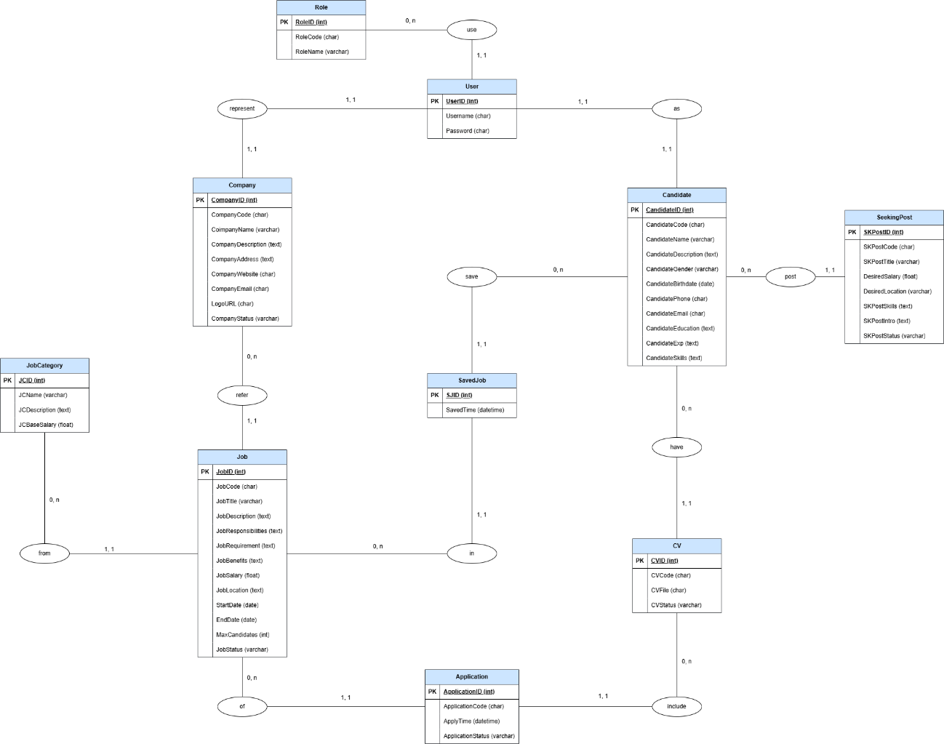
Hình 3.1 Mô hình dữ liệu của hệ thống

Danh sách các thực thể và mối kết hợp
Bảng 3.1 Danh sách thực thể và mối kết hợp
STT | Tên thực thể/Mối kết hợp | Diễn giải | Ghi chú
1 | Role | Thông tin về các vai trò/quyền hạn trong hệ thống
2 | User | Thông tin tài khoản người dùng đăng nhập hệ thống
3 | Company | Thông tin về các công ty tuyển dụng
4 | Candidate | Thông tin về hồ sơ ứng viên
5 | CV | Thông tin về các tệp CV đính kèm của ứng viên
6 | JobCategory | Danh mục ngành nghề/loại công việc
7 | Job | Thông tin chi tiết các bài đăng tuyển dụng
8 | Application | Thông tin về đơn ứng tuyển vào công việc
9 | SeekingPost | Thông tin về tin tìm việc do ứng viên đăng tải
10 | SavedJob | Thông tin các công việc đã được ứng viên lưu lại

Chi tiết các thực thể
Thực thể Role
Mô tả: là bảng dữ liệu chứa các thông tin về phân quyền của hệ thống
Chi tiết thực thể:
Bảng 3.2 Chi tiết thực thể Role
Tên thuộc tính | Diễn giải | Loại giá trị | Kiểu dữ liệu | Miền giá trị | Ghi chú
RoleID | Mã vai trò | BB | Số nguyên | Khóa chính
RoleCode | Mã tùy chỉnh vai trò | BB | Chuỗi | RBMTC
RoleName | Tên vai trò | BB | Chuỗi
Thực thể User
Mô tả: đây là bảng dữ liệu chứa các thông tin về người dùng trong hệ thống.
Chi tiết thực thể:
Bảng 3.3 Chi tiết thực thể User
Tên thuộc tính | Diễn giải | Loại giá trị | Kiểu dữ liệu | Miền giá trị | Ghi chú
UserID | Mã người dùng | BB | Số nguyên | Khóa chính
UserCode | Mã tùy chỉnh của người dùng | BB | Chuỗi | RBMTC
Username | Tên đăng nhập | BB | Chuỗi
Password | Mật khẩu | BB | Chuỗi
Thực thể Company
Mô tả: đây là bảng dữ liệu chứa các thông tin về công ty tuyển dụng đã đăng ký trên hệ thống.
Chi tiết thực thể:
Bảng 3.4 Chi tiết thực thể Company
Tên thuộc tính | Diễn giải | Loại giá trị | Kiểu dữ liệu | Miền giá trị | Ghi chú
CompanyID | Mã công ty | BB | Số nguyên | Khóa chính
CompanyCode | Mã tùy chỉnh của công ty | BB | Chuỗi | RBMTC
CompanyName | Tên công ty | BB | Chuỗi
CompanyDescription | Mô tả công ty |  | Văn bản dài
CompanyAddress | Địa chỉ công ty | BB | Chuỗi
CompanyWebsite | Website công ty |  | Văn bản dài
CompanyEmail | Email công ty | BB | Chuỗi | RBEML
LogoURL | Đường dẫn logo |  | Chuỗi
Thực thể Candidate
Mô tả: đây là bảng dữ liệu chứa các thông tin về ứng viên tìm việc làm đã đăng ký trên hệ thống.
Chi tiết thực thể:
Bảng 3.5 Chi tiết thực thể Candidate
Tên thuộc tính | Diễn giải | Loại giá trị | Kiểu dữ liệu | Miền giá trị | Ghi chú
CandidateID | Mã ứng viên | BB | Số nguyên | Khóa chính
CandidateCode | Mã tùy chỉnh của ứng viên | BB | Chuỗi | RBMTC
CandidateName | Tên ứng viên | BB | Chuỗi | RBHT
CandidateDescription | Giới thiệu bản thân |  | Văn bản dài
CandidateGender | Giới tính | BB | Chuỗi | RBGTH
CandidateBirthdate | Ngày sinh | BB | Ngày tháng | RBNS
CandidatePhone | Số điện thoại | BB | Chuỗi | RBSDT
CandidateEmail | Email liên hệ | BB | Chuỗi | RBEML
CandidateEducation | Học vấn |  | Văn bản dài
CandidateExp | Kinh nghiệm |  | Văn bản dài
Thực thể CV
Mô tả: đây là bảng dữ liệu chứa các thông tin về hồ sơ đăng ký tuyển dụng đã được ứng viên tải lên hệ thống.
Chi tiết thực thể:
Bảng 3.6 Chi tiết thực thể CV
Tên thuộc tính | Diễn giải | Loại giá trị | Kiểu dữ liệu | Miền giá trị | Ghi chú
CVID | Mã hồ sơ CV | BB | Số nguyên | Khóa chính
CVCode | Mã tùy chỉnh của CV | BB | Chuỗi | RBMTC
CVFile | Đường dẫn file CV | BB | Chuỗi
CVStatus | Trạng thái CV | BB | Chuỗi | RBCV
Thực thể JobCategory
Mô tả: đây là bảng dữ liệu chứa các thông tin về các danh mục việc làm.
Chi tiết thực thể:
Bảng 3.7 Chi tiết thực thể JobCategory
Tên thuộc tính | Diễn giải | Loại giá trị | Kiểu dữ liệu | Miền giá trị | Ghi chú
JCID | Mã danh mục | BB | Số nguyên | Khóa chính
JCName | Tên danh mục | BB | Chuỗi
JCDescription | Mô tả danh mục |  | Văn bản dài
JCBaseSalary | Mức lương cơ bản |  | Số thực | RBGTN
Thực thể Job
Mô tả: đây là bảng dữ liệu chứa các thông tin về việc làm đã được các công ty tuyển dụng đăng lên hệ thống.
Chi tiết thực thể:
Bảng 3.8 Chi tiết thực thể Job
Tên thuộc tính | Diễn giải | Loại giá trị | Kiểu dữ liệu | Miền giá trị | Ghi chú
JobID | Mã công việc | BB | Số nguyên | Khóa chính
JobCode | Mã tùy chỉnh của công việc | BB | Chuỗi | RBMTC
JobTitle | Tiêu đề công việc | BB | Chuỗi
JobDescription | Mô tả công việc | BB | Văn bản dài
JobResponsibilities | Trách nhiệm cần có trong công việc | BB | Văn bản dài
JobRequirement | Yêu cầu công việc | BB | Văn bản dài
JobBenefits | Quyền lợi nhận được | BB | Văn bản dài
JobSalary | Mức lương | BB | Số thực | RBGTN
JobLocation | Địa điểm làm việc | BB | Văn bản dài
StartDate | Ngày bắt đầu | BB | Ngày tháng | RBNT
EndDate | Ngày kết thúc | BB | Ngày tháng | RBNT
MaxCandidates | Số lượng tuyển | BB | Số nguyên | RBSL
Thực thể Application
Mô tả: đây là bảng dữ liệu chứa các thông tin về hồ sơ đăng ký của ứng viên gửi cho công ty tuyển dụng.
Chi tiết thực thể:
Bảng 3.9 Chi tiết thực thể Application
Tên thuộc tính | Diễn giải | Loại giá trị | Kiểu dữ liệu | Miền giá trị | Ghi chú
ApplicationID | Mã đơn ứng tuyển | BB | Số nguyên | Khóa chính
ApplicationCode | Mã tùy chỉnh của đơn ứng tuyển | BB | Chuỗi | RBMTC
ApplyTime | Thời gian nộp | BB | Ngày giờ | RBNT
ApplicationStatus | Trạng thái đơn | BB | Chuỗi | RBUT
Thực thể SeekingPost
Mô tả: đây là bảng dữ liệu chứa các thông tin về bài đăng tìm việc làm của ứng viên đăng tải lên hệ thống.
Chi tiết thực thể:
Bảng 3.10 Chi tiết thực thể SeekingPost
Tên thuộc tính | Diễn giải | Loại giá trị | Kiểu dữ liệu | Miền giá trị | Ghi chú
SKPostID | Mã tin tìm việc | BB | Số nguyên | Khóa chính
SKPostCode | Mã tùy chỉnh của tin tìm việc | BB | Chuỗi | RBMTC
SKPostTitle | Tiêu đề bài đăng | BB | Chuỗi
DesiredSalary | Mức lương mong muốn | BB | Số thực
DesiredLocation | Địa điêm làm việc mong muốn | BB | Chuỗi
SKPostSkills | Kĩ năng liên quan đến công việc | BB | Chuỗi
SKPostIntro | Giới thiệu ngắn gọn cho bài đăng | BB | Chuỗi
SKPostStatus | Trạng thái bài đăng | BB | Chuỗi | RBBV
Thực thể SavedJob
Mô tả: đây là bảng dữ liệu chứa các thông tin về việc làm mà người tìm việc đã đánh dấu lưu trên hệ thống
Chi tiết thực thể:
Bảng 3.11 Chi tiết thực thể SavedJob
Tên thuộc tính | Diễn giải | Loại giá trị | Kiểu dữ liệu | Miền giá trị | Ghi chú
SJID | Mã lưu công việc | BB | Số nguyên | Khóa chính
SavedTime | Thời gian lưu | BB | Ngày giờ

Danh sách các ràng buộc toàn vẹn
Bảng 3.12 Danh sách các ràng buộc toàn vẹn
Mã ràng buộc | Diễn giải | Ghi chú
RBMTC | Mã tùy chỉnh có giá trị duy nhất của bảng, đối với mã tùy chỉnh người dùng, trừ tài khoản của quản trị, các tài khoản còn lại phải được đồng bộ mã với bảng công ty và ứng viên. Tất cả các mã sẽ mang giá trị: “Tiền tố” + 8 chữ số. | Các giá trị tiền tố: với quản trị là “AD”, ứng viên là “UV”, doanh nghiệp là “DN”, CV là “CV”, việc làm là “VL”, đơn xin việc là “DX”, bài đăng là “BV”
RBHT | Họ tên chỉ chứa các ký tự chữ cái
RBGTH | Giới tính là một trong các giá trị: “Nam”, “Nữ”, “Khác”
RBSDT | Số điện thoại phải hợp lệ (10-11 chữ số)
RBEML | Email phải đúng định dạng (có chứa @ và tên miền hợp lệ)
RBGTN | Giá trị tiền/lương phải là số dương
RBSL | Số lượng không được nhỏ hơn 0
RBNS | Ngày sinh phải nhỏ hơn ngày hiện tại và đủ độ tuổi lao động
RBNT | Ngày bắt đầu tuyển dụng không được lớn ngày kết thúc tuyển dụng, ngày nộp đơn tuyển dụng không được nhỏ hơn ngày bắt đầu và lớn hơn ngày kết thúc
RBCV | Trạng thái của CV là một trong các giá trị: “Đang hoạt động”, “Tạm ẩn”
RBUT | Trạng thái của đơn ứng tuyển là một trong các giá trị: “Đang chờ”, “Đã duyệt”, “Đã từ chối”

Thiết kế xử lý:

Sơ đồ phân cấp chức năng
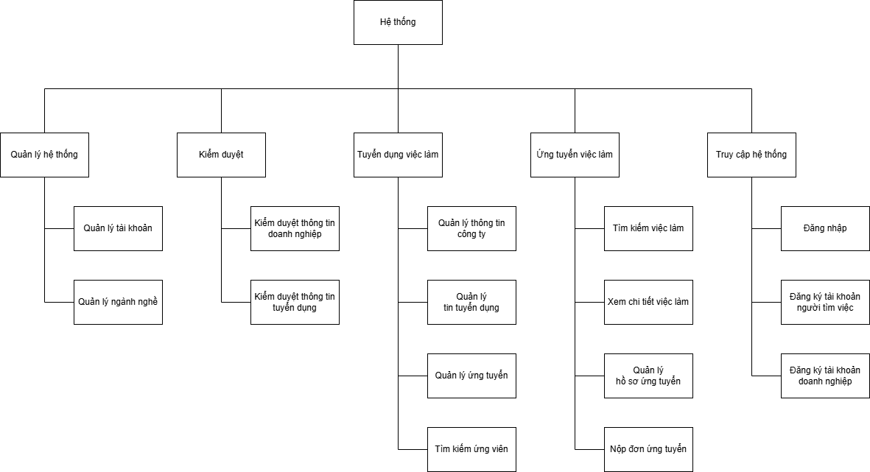
Hình 3.2 Sơ đồ phân cấp chức năng của hệ thống
Mô tả chi tiết:
- Nhóm chức năng truy cập hệ thống: cung cấp các chức năng xác thực như đăng nhập và đăng ký tài khoản cho người tìm việc và nhà tuyển dụng.
- Nhóm chức năng dành cho hhà tuyển dụng (tuyển dụng việc làm): tập trung vào việc quản lý hồ sơ công ty, tạo và quản lý các tin tuyển dụng, cũng như tìm kiếm và xử lý hồ sơ ứng viên.
- Nhóm chức năng dành cho ứng viên (ứng tuyển việc làm): hỗ trợ người dùng tìm kiếm việc làm, xem chi tiết thông tin tuyển dụng, quản lý hồ sơ cá nhân (CV) và thực hiện thao tác nộp đơn.
- Nhóm chức năng quản trị (quản lý hệ thống & kiểm duyệt): dành cho quản trị viên để quản trị danh mục ngành nghề, tài khoản người dùng và thực hiện vai trò kiểm soát chất lượng thông qua việc kiểm duyệt thông tin doanh nghiệp và tin đăng trước khi hiển thị công khai.

Sơ đồ Use Case

Sơ đồ Use Case tổng quát
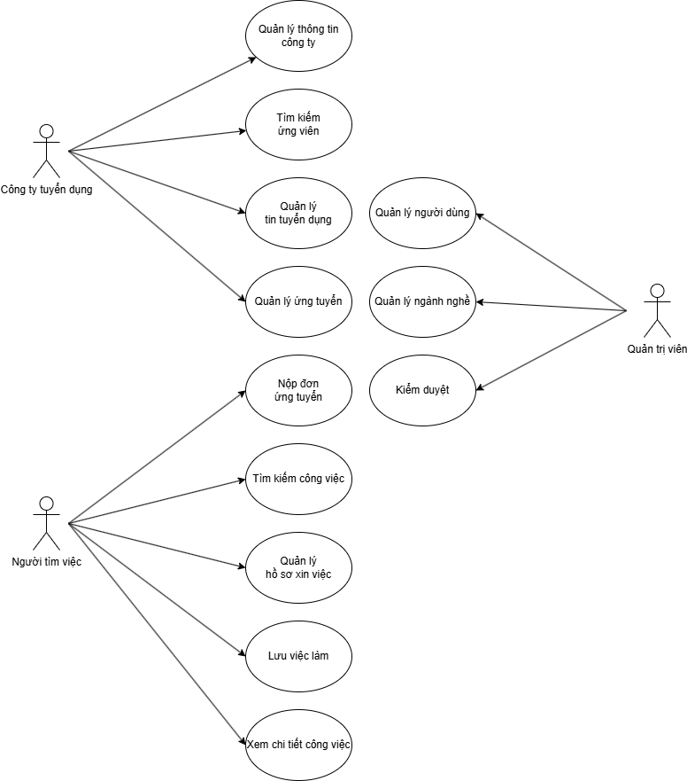
Hình 3.3 Sơ đồ Use Case tổng quát
Hệ thống được thiết kế để phục vụ ba nhóm người dùng chính: công ty tuyển dụng, người tìm việc và quản trị viên. Các chức năng của từng tác nhân được phân chia cụ thể như sau:
- Công ty tuyển dụng:
- Quản lý thông tin công ty: cho phép doanh nghiệp cập nhật và chỉnh sửa các thông tin giới thiệu, địa chỉ, logo và website của công ty để xây dựng thương hiệu tuyển dụng.
- Quản lý tin tuyển dụng: thực hiện các thao tác tạo mới, chỉnh sửa, ẩn hoặc xóa các bài đăng tuyển dụng.
- Quản lý ứng tuyển: theo dõi danh sách ứng viên đã nộp hồ sơ vào các vị trí đang tuyển, xem chi tiết hồ sơ và cập nhật trạng thái duyệt/từ chối.
- Tìm kiếm ứng viên: chủ động tìm kiếm hồ sơ của người tìm việc trên hệ thống dựa trên các tiêu chí năng lực phù hợp.
- Người tìm việc:
- Tìm kiếm công việc: sử dụng công cụ tìm kiếm để lọc ra các tin tuyển dụng phù hợp theo từ khóa, ngành nghề hoặc địa điểm.
- Xem chi tiết công việc: xem toàn bộ nội dung mô tả, yêu cầu và phúc lợi của một tin tuyển dụng cụ thể.
- Quản lý hồ sơ xin việc: tạo, cập nhật thông tin cá nhân, kỹ năng, kinh nghiệm và tải lên các tệp CV đính kèm.
- Lưu việc làm: đánh dấu các tin tuyển dụng quan tâm để xem lại sau.
- Nộp đơn ứng tuyển: gửi hồ sơ (CV) ứng tuyển trực tiếp vào các vị trí công việc mong muốn.
- Quản trị viên:
- Quản lý người dùng: kiểm soát danh sách người dùng, thực hiện khóa hoặc mở khóa tài khoản của nhà tuyển dụng hoặc người tìm việc khi cần thiết.
- Quản lý ngành nghề: thêm mới, chỉnh sửa hoặc xóa các danh mục ngành nghề để phục vụ cho việc phân loại tin tuyển dụng.
- Kiểm duyệt: thực hiện quy trình phê duyệt các tin tuyển dụng mới hoặc xác thực thông tin đăng ký của doanh nghiệp trước khi cho phép hiển thị công khai trên hệ thống.

Sơ đồ Use Case phía quản trị
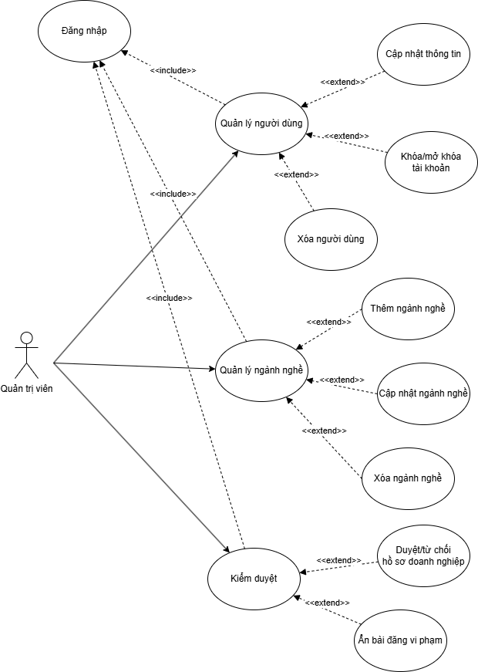
Hình 3.4 Sơ đồ Use Case phía người quản trị
Mô tả chi tiết:
Bảng 3.13 Mô tả chi tiết Use case của tác nhân quản trị
Tên  use case | Chức năng | Dữ liệu đầu vào | Kết quả đầu ra | Mô tả
Đăng nhập | Xác thực danh tính quản trị viên để truy cập hệ thống. | Tên đăng nhập và mật khẩu | Thông báo thành công/thất bại và chuyển hướng vào trang điều khiển | Use case tiên quyết. Hệ thống kiểm tra thông tin đăng nhập với cơ sở dữ liệu. Nếu đúng, cấp quyền truy cập; nếu sai, báo lỗi.
Cập nhật thông tin | Chỉnh sửa thông tin của một người dùng hiện có | ID người dùng, dữ liệu thay đổi | Thông báo “Cập nhật thành công”, dữ liệu được cập nhật trong cơ sở dữ liệu | Quản trị viên chọn người dùng, sửa đổi các trường thông tin cho phép và lưu lại thay đổi.
Khóa/Mở khóa tài khoản | Thay đổi trạng thái hoạt động của tài khoản (cấm hoặc cho phép truy cập) | ID người dùng, trạng thái cần thay đổi | Thông báo “Khóa/mở khóa thành công”, trạng thái tài khoản thay đổi | Chức năng dùng để xử lý các tài khoản vi phạm hoặc kích hoạt lại tài khoản bị khóa nhầm
Xóa người dùng | Loại bở người dùng khỏi hệ thống (hoặc xóa mềm) | ID người dùng, xác nhận xóa | Thông báo “Xóa thành công”, người dùng bị ẩn/xóa khỏi hệ thống | Quản trị viên chọn người dùng và thực hiện xóa. Hệ thống thường yêu cầu xác nhận lại trước khi thực thi để tránh sai sót
Thêm ngành nghề | Tạo mới danh mục ngành nghề/lĩnh vực trong hệ thống | Tên ngành nghề và mô tả (nếu có) | Ngành nghề mới hiển thị trên danh sách | Quản trị viên thêm các danh mục nghề nghiệp mới để phục vụ cho việc phân loại tin tuyển dụng hoặc hồ sơ ứng viên.
Cập nhật ngành nghề | Sửa đổi tên hoặc mô tả của ngành nghề đã có | ID ngành nghề, mô tả mới | Dữ liệu ngành nghề được cập nhật | Dùng khi cần chuẩn hóa tên ngành nghề hoặc chỉnh sửa lỗi chính tả, nội dung mô tả
Xóa ngành nghề | Xóa bỏ một danh mục ngành nghề | ID ngành nghề cần xóa | Ngành nghề biến mất khỏi danh sách chọn | Quản trị viên xóa các ngành nghề không còn phù hợp. Hệ thống cần kiểm tra ràng buộc (có tin đăng nào đang thuộc ngành này không) trước khi xóa
Duyệt/Từ chối hồ sơ doanh nghiệp | Kiểm tra và phê duyệt hồ sơ đăng ký của doanh nghiệp | ID hồ sơ doanh nghiệp, trạng thái duyệt | Trạng thái hồ sơ thay đổi | Quản trị viên xem xét giấy phép kinh doanh/thông tin xác thực. Nếu hợp lệ thì duyệt để doanh nghiệp được phép đăng tin; nếu không thì từ chối
Ẩn bài đăng vi phạm | Kiểm tra và ẩn các bài đăng vi phạm khỏi hệ thống | ID bài đăng, trạng thái bài đăng | Trạng thái bài đăng thay đổi | Quản trị viên xem xét thông tin của bài đăng. Nếu có vi phạm chính sách của hệ thống thì phải ẩn bài đăng đó ngay

Sơ đồ Use Case phía công ty tuyển dụng
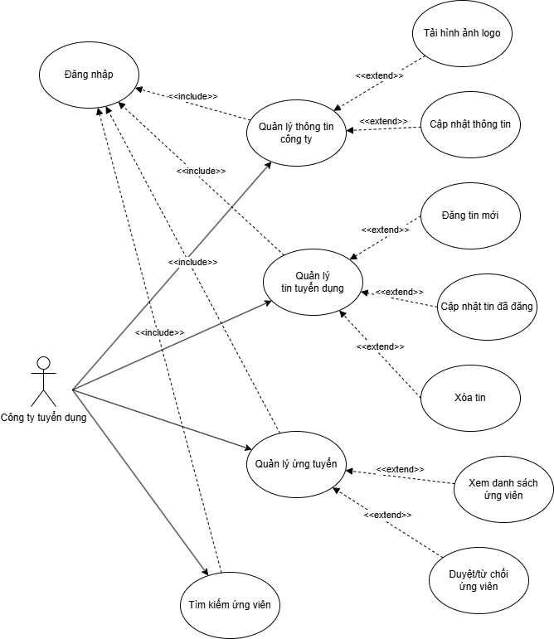
Hình 3.5 Sơ đồ Use Case phía công ty tuyển dụng
Mô tả chi tiết:
Tên  use case | Chức năng | Dữ liệu đầu vào | Kết quả đầu ra | Mô tả
Đăng nhập | Xác thực danh tính nhà tuyển dụng để truy cập hệ thống quản lý | Tên đăng nhập và mật khẩu của tài khoản doanh nghiệp | Thông báo đăng nhập thành công và chuyển hướng đến trang quản trị | Nhà tuyển dụng nhập thông tin tài khoản để hệ thống kiểm tra và cấp quyền truy cập các chức năng quản lý
Tải hình ảnh logo | Cập nhật hình ảnh đại diện thương hiệu cho công ty | File hình ảnh định dạng cho phép (JPG, PNG) từ thiết bị | Logo mới được hiển thị trên trang hồ sơ công ty | Người dùng tải lên hình ảnh logo để tăng tính nhận diện thương hiệu cho các tin đăng tuyển dụng
Cập nhật thông tin | Chỉnh sửa các thông tin giới thiệu chung về doanh nghiệp | Tên công ty, địa chỉ, website, quy mô và mô tả giới thiệu | Thông báo cập nhật thành công và dữ liệu mới được lưu vào hệ thống | Cho phép nhà tuyển dụng sửa đổi hồ sơ công ty để cung cấp thông tin chính xác nhất cho ứng viên
Đăng tin mới | Tạo và đưa một tin tuyển dụng việc làm mới lên hệ thống | Tiêu đề, vị trí, mô tả công việc, yêu cầu, mức lương và hạn nộp | Tin tuyển dụng mới được tạo và chuyển sang trạng thái chờ duyệt hoặc công khai | Nhà tuyển dụng điền đầy đủ thông tin vào biểu mẫu để tạo một vị trí tuyển dụng mới
Cập nhật tin đã đăng | Sửa đổi nội dung của một tin tuyển dụng đang tồn tại | ID tin đăng và các nội dung cần thay đổi (lương, mô tả, hạn nộp). | Nội dung tin đăng được cập nhật lại trên bảng tin tuyển dụng | Dùng để điều chỉnh thông tin sai sót hoặc cập nhật lại các tiêu chí tuyển dụng cho phù hợp
Xóa tin | Gỡ bỏ tin tuyển dụng không còn hiệu lực khỏi hệ thống | ID tin tuyển dụng cần xóa và xác nhận hành động xóa. | Tin tuyển dụng bị xóa khỏi danh sách hiển thị và cơ sở dữ liệu | Nhà tuyển dụng loại bỏ các tin đã hết hạn hoặc các vị trí không còn nhu cầu tuyển thêm
Xem danh sách ứng viên | Hiển thị danh sách các hồ sơ đã nộp vào tin tuyển dụng | ID tin tuyển dụng hoặc tiêu chí lọc hồ sơ theo thời gian. | Danh sách hồ sơ ứng viên bao gồm tên và tóm tắt kỹ năng | Truy xuất dữ liệu các ứng viên đã ứng tuyển vào một vị trí cụ thể để nhà tuyển dụng xem xét
Duyệt/từ chối ứng viên | Phản hồi kết quả hồ sơ cho ứng viên sau khi xem xét | ID hồ sơ ứng viên và trạng thái quyết định (Mời phỏng vấn/Từ chối) | Trạng thái ứng tuyển thay đổi và hệ thống gửi thông báo đến ứng viên | Nhà tuyển dụng đánh dấu hồ sơ là phù hợp để đi tiếp hoặc từ chối nếu không đạt yêu cầu
Tìm kiếm ứng viên | Chủ động tìm hồ sơ ứng viên tiềm năng trong hệ thống | Từ khóa về kỹ năng, chức danh, địa điểm hoặc mức lương mong muốn | Danh sách các hồ sơ ứng viên công khai phù hợp với từ khóa tìm kiếm | Chức năng cho phép doanh nghiệp tìm kiếm nhân tài từ ngân hàng dữ liệu ứng viên thay vì chờ nộp đơn

Sơ đồ Use Case phía người tìm việc làm
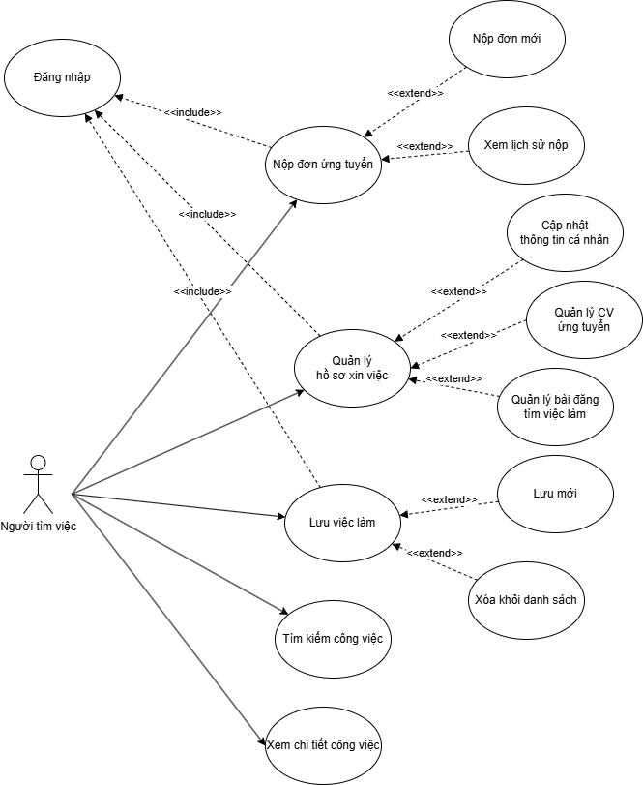
Hình 3.6 Sơ đồ Use Case phía người tìm việc
Mô tả chi tiết:
Tên  use case | Chức năng | Dữ liệu đầu vào | Kết quả đầu ra | Mô tả
Đăng nhập | Xác thực danh tính người tìm việc để truy cập các chức năng cá nhân | Tên đăng nhập và mật khẩu của tài khoản cá nhân | Thông báo thành công và chuyển hướng vào trang quản lý hồ sơ | Người tìm việc đăng nhập vào hệ thống để thực hiện các chức năng như nộp đơn, lưu việc làm hoặc quản lý hồ sơ
Cập nhật thông tin cá nhân | Chỉnh sửa các thông tin giới thiệu bản thân và liên hệ | Họ tên, số điện thoại, địa chỉ, kỹ năng và giới thiệu bản thân | Thông tin hồ sơ được cập nhật mới trong cơ sở dữ liệu | Người dùng thay đổi thông tin cá nhân để đảm bảo nhà tuyển dụng liên hệ được chính xác
Quản lý CV ứng tuyển | Tải lên và quản lý các tệp CV đính kèm | File CV (PDF, DOC) tải lên từ máy tính hoặc lệnh xóa CV cũ | Danh sách CV được cập nhật để sẵn sàng cho việc ứng tuyển | Cho phép người tìm việc lưu trữ nhiều phiên bản CV khác nhau để sử dụng cho các vị trí phù hợp
Quản lý bài đăng tìm việc làm | Đăng tải và quản lý các bài đăng tìm việc làm | Các thông tin cần thiết để tìm công việc | Danh sách bài đăng được cập nhật sẵn sàng | Cho phép ứng viên đăng tải các bài đăng tìm việc làm để kết nối với doanh nghiệp hiệu quả hơn
Nộp đơn mới | Gửi hồ sơ ứng tuyển vào một vị trí công việc cụ thể | ID công việc muốn ứng tuyển và lựa chọn CV hoặc thư giới thiệu | Thông báo ứng tuyển thành công và hồ sơ được gửi tới nhà tuyển dụng | Người tìm việc gửi hồ sơ của mình cho nhà tuyển dụng thông qua hệ thống để ứng cử cho vị trí đang đăng
Xem lịch sử nộp | Theo dõi trạng thái các công việc đã từng ứng tuyển | Yêu cầu xem danh sách lịch sử từ menu quản lý | Danh sách các việc đã nộp kèm trạng thái (Đã xem, Phỏng vấn, v.v.) | Giúp người tìm việc quản lý và theo dõi tiến độ của các đơn ứng tuyển đã gửi đi trước đó
Lưu mới (Việc làm) | Đánh dấu một tin tuyển dụng để xem lại sau | ID của tin tuyển dụng cần lưu trữ | Tin tuyển dụng được thêm vào danh sách "Việc làm đã lưu" | Người dùng lưu lại các công việc quan tâm nhưng chưa muốn nộp đơn ngay để tránh bị trôi tin
Xóa khỏi danh sách | Bỏ đánh dấu một tin tuyển dụng đã lưu trước đó | ID của tin tuyển dụng cần xóa khỏi danh sách lưu | Tin tuyển dụng biến mất khỏi danh sách "Việc làm đã lưu" | Loại bỏ các công việc không còn phù hợp hoặc đã hết hạn khỏi danh sách quan tâm cá nhân
Tìm kiếm công việc | Tìm các tin tuyển dụng phù hợp với nhu cầu | Từ khóa, địa điểm, mức lương hoặc ngành nghề mong muốn | Danh sách các tin tuyển dụng khớp với tiêu chí tìm kiếm | Người dùng nhập các tiêu chí lọc để hệ thống trả về các cơ hội việc làm phù hợp nhất
Xem chi tiết công việc | Xem toàn bộ nội dung của một tin tuyển dụng | Nhấn chọn vào tiêu đề của một tin tuyển dụng bất kỳ | Hiển thị trang chi tiết gồm mô tả, yêu cầu và quyền lợi | Người dùng đọc kỹ các thông tin chi tiết về vị trí tuyển dụng trước khi quyết định nộp đơn hoặc lưu lại

Thiết kế API Endpoint

Các quy ước chung
- Đường dẫn cơ sở: /api/v1
- Xác thực: sử dụng JSON Web Token (JWT) dành cho những chức năng cần xác thực người dùng, nằm trong phần header của giao thức HTTP gửi đi.
- Các phương thức HTTP được sử dụng:
Bảng 3.14 Các phương thức HTTP được sử dụng trong hệ thống
Phương thức | Mô tả
GET | Truy xuất dữ liệu
POST | Tạo mới dữ liệu
PUT | Cập nhật toàn bộ đối tượng
PATCH | Cập nhật một phần đối tượng ( ví dụ như trạng thái, mật khẩu...)
DELETE | Xóa dữ liệu (thường là xóa mềm - soft delete)
- Các mã và thông báo phản hồi quy định chung:
Mã phản hồi | Thông báo | Ý nghĩa
200 | OK | Yêu cầu thành công và có dữ liệu trả về. thường dùng cho các phương thức GET hoặc PUT/PATCH
201 | Created | Tạo mới tài nguyên thành công, thường dùng cho phương thức POST
204 | No Content | Xử lý thành công nhưng không có nội dung trả về (thường dùng cho DELETE)
400 | Bad Request | Yêu cầu không hợp lệ về mặt cú pháp hoặc tham số cơ bản (không phải lỗi xác thực biểu mẫu)
401 | Unauthorized | Người dùng chưa đăng nhập hoặc Token hết hạn/không hợp lệ
403 | Forbidden | Đã đăng nhập nhưng không có quyền thực hiện hành động này
404 | Not Found | Tài nguyên muốn tìm không tồn tại trong hệ thống
413 | Payload Too Large | Dữ liệu gửi lên quá lớn so với quy định server
415 | Unsupported Media Type | Định dạng file không được hỗ trợ
422 | Unprocessable Entity | Lỗi Validate dữ liệu (Rất quan trọng). Dữ liệu đúng cú pháp nhưng sai logic nghiệp vụ
429 | Too Many Requests | Gửi quá nhiều yêu cầu trong một khoảng thời gian (Rate Limiting)
500 | Internal Server Error | Lỗi không xác định từ phía Server (Code bị crash, lỗi kết nối Database)
503 | Service Unavailable | Server đang bảo trì hoặc quá tải
- Cấu trúc phản hồi chung:
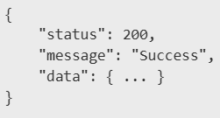
Hình 3.7 Cấu trúc phản hồi chung của API Endpoint
Trong đó:
- Trường “status” chứa mã phản hồi.
- Trường “mesage” chứa thông báo phản hồi.
- Trường “data” chứa dữ liệu phản hồi.

Các endpoint xác thực và ủy quyền
Bảng 3.15 Danh sách các endpoint xác thực và ủy quyền
Chức năng | Phương thức | Endpoint | Quyền hạn | Mô tả
Đăng nhập hệ thống | POST | /auth/login | Công khai | Xác thực email/mật khẩu và trả về JWT.
Đăng ký ứng viên (Candidate) | POST | /auth/register/candidate | Công khai | Tạo tài khoản ứng viên mới (kiểm tra tuổi >= 18).
Đăng ký nhà tuyển dụng (Company) | POST | /auth/register/employer | Công khai | Tạo tài khoản doanh nghiệp (Trạng thái chờ duyệt).
Đổi mật khẩu | PATCH | /auth/change-password | Xác thực | Yêu cầu mật khẩu cũ để xác thực.
Đăng xuất tất cả thiết bị | POST | /auth/logout-all | Xác thực | Vô hiệu hóa các token cũ.

Các endpoint liên quan đến tin tuyển dụng
Bảng 3.16 Danh sách các endpoint liên quan đến tin tuyển dụng
Chức năng | Phương thức | Endpoint | Quyền hạn | Mô tả
Xem danh sách việc làm | GET | /api/v1/jobs | Công khai | Lấy danh sách việc làm có phân trang và bộ lọc (tìm kiếm theo tên, lương, địa điểm...)
Xem chi tiết việc làm | GET | /api/v1/jobs/{jobId} | Công khai | Xem thông tin chi tiết của một tin tuyển dụng cụ thể
Đăng tin mới | POST | /api/v1/jobs | Nhà tuyển dụng | Tạo tin tuyển dụng mới. Kiểm tra ngày bắt đầu/kết thúc hợp lệ
Cập nhật tin | PUT | /api/v1/jobs/{jobId} | Nhà tuyển dụng | Cập nhật toàn bộ thông tin tin tuyển dụng (chỉ sửa tin của chính mình)
Xóa tin (Xóa mềm) | DELETE | /api/v1/jobs/{jobId} | Nhà tuyển dụng | Ẩn tin tuyển dụng (Status -> HIDDEN)
Cập nhật trạng thái tin | PATCH | /api/v1/jobs/{jobId}/status | Nhà tuyển dụng | Thay đổi trạng thái tin (ACTIVE, CLOSED, HIDDEN)
Xem tin đã đăng | GET | /api/v1/jobs/me | Nhà tuyển dụng | Lấy danh sách các tin mà nhà tuyển dụng hiện tại đã đăng

Các endpoint liên quan đến ứng tuyển và tìm việc làm
Bảng 3.17 Danh sách các endpoint liên quan đến ứng tuyển và tìm việc làm
Chức năng | Phương thức | Endpoint | Quyền hạn | Mô tả
Nộp đơn ứng tuyển | POST | /api/v1/applications | Người tìm việc | Ứng viên nộp CV vào một công việc cụ thể
Rút đơn ứng tuyển | DELETE | /api/v1/applications/{id} | Người tìm việc | Hủy/Rút lại hồ sơ đã nộp
Xem lịch sử ứng tuyển | GET | /api/v1/applications/me | Người tìm việc | Xem danh sách các công việc mà ứng viên đã nộp đơn
Xem đơn theo công việc | GET | /api/v1/applications/company | Nhà tuyển dụng | Nhà tuyển dụng xem danh sách ứng viên đã nộp vào các bài đăng của mình
Duyệt/Từ chối hồ sơ | PATCH | /api/v1/applications/{id}/status | Nhà tuyển dụng | Nhà tuyển dụng cập nhật trạng thái hồ sơ
Xem chi tiết đơn | GET | /api/v1/applications/{id} | Xác thực | Xem chi tiết đơn (Admin xem tất cả, ứng viên xem đơn của mình, NTD xem đơn nộp vào công ty mình)
Xem tất cả đơn (Admin) | GET | /api/v1/applications | Quản trị | Lấy danh sách tất cả đơn ứng tuyển trên hệ thống (có filter)
Xem tất cả bài đăng | GET | /api/v1/posts | Quản trị | Lấy danh sách tất cả bài đăng tìm việc làm trên hệ thống (có filter)
Xem chi tiết bài đăng | GET | /api/v1/posts/{id} | Xác thực | Xem chi tiết bài đăng cụ thể
Tạo bài đăng mới | POST | /api/v1/posts | Người tìm việc | Tạo một bài đăng mới
Thay đổi trạng thái bài đăng | PATCH | /api/v1/posts/{id}/status | Xác thực | Thay đổi trạng thái của một bài đăng cụ thể
Xóa bài đăng | DELETE | /api/v1/posts/{id} | Xác thực | Xóa một bài đăng cụ thể

Các endpoint liên quan đến thông tin công ty
Bảng 3.18 Danh sách các endpoint liên quan đến thông tin công ty
Chức năng | Phương thức | Endpoint | Quyền hạn | Mô tả
Xem danh sách công ty | GET | /api/v1/companies | Công khai | Lấy danh sách công ty (có tìm kiếm theo tên)
Xem chi tiết công ty | GET | /api/v1/companies/{id} | Công khai | Xem hồ sơ chi tiết của một công ty
Xem hồ sơ của tôi | GET | /api/v1/companies/me | Nhà tuyển dụng | Nhà tuyển dụng xem thông tin công ty của chính mình
Cập nhật hồ sơ | PUT | /api/v1/companies/me | Nhà tuyển dụng | Cập nhật thông tin công ty (Tên, địa chỉ, mô tả...)
Cập nhật Logo | PATCH | /api/v1/companies/me/logo | Nhà tuyển dụng | Upload và cập nhật logo mới cho công ty

Các endpoint liên quan đến thông tin ứng viên
Bảng 3.19 Danh sách các endpoint liên quan đến thông tin ứng viên
Chức năng | Phương thức | Endpoint | Quyền hạn | Mô tả
Xem hồ sơ cá nhân | GET | /api/v1/candidates/me | Người tìm việc | Ứng viên xem thông tin cá nhân của chính mình
Cập nhật hồ sơ | PUT | /api/v1/candidates/me | Người tìm việc | Cập nhật thông tin cá nhân của ứng viên
Xem hồ sơ | GET | /api/v1/candidates/{candidateId} | Xác thực | Xem thông tin ứng viên
Upload CV | POST | /api/v1/cvs | Người tìm việc | Tải lên file CV mới
Xem danh sách CV | GET | /api/v1/cvs/me | Người tìm việc | Lấy danh sách các CV đã tải lên của ứng viên
Xóa CV | DELETE | /api/v1/cvs/{cvId} | Người tìm việc | Xóa một CV
Cập nhật trạng thái CV | PATCH | /api/v1/cvs/{cvId}/status | Người tìm việc | Ẩn hoặc hiện CV

Các endpoint liên quan đến lưu việc làm
Bảng 3.20 Danh sách các endpoint liên quan đến lưu việc làm
Chức năng | Phương thức | Endpoint | Quyền hạn | Mô tả
Lưu việc làm | POST | /api/v1/saved-jobs | Người tìm việc | Lưu lại công việc yêu thích
Xem việc đã lưu | GET | /api/v1/saved-jobs/me | Người tìm việc | Xem danh sách các công việc đã lưu
Bỏ lưu việc làm | DELETE | /api/v1/saved-jobs/{jobId} | Người tìm việc | Xóa công việc khỏi danh sách đã lưu

Các endpoint liên quan đến danh mục việc làm
Bảng 3.21 Danh sách các endpoint liên quan đến danh mục việc làm
Chức năng | Phương thức | Endpoint | Quyền hạn | Mô tả
Xem danh mục nghề | GET | /api/v1/categories | Công khai | Lấy danh sách các ngành nghề
Tạo mới danh mục | POST | /api/v1/categories | Quản trị | Tạo mới ngành nghề
Cập nhật danh mục | PUT | /api/v1/categories/{jcId} | Quản trị | Sửa tên/mô tả ngành nghề
Xóa danh mục | DELETE | /api/v1/categories/{jcId} | Quản trị | Xóa ngành nghề

Các endpoint dành riêng cho quản trị
Bảng 3.22 Danh sách các endpoint dành cho quản trị
Chức năng | Phương thức | Endpoint | Quyền hạn | Mô tả
Thống kê Dashboard | GET | /api/v1/admin/dashboard/stats | Quản trị | Lấy số liệu tổng quan (User, Job, Application...).
Quản lý Users | GET | /api/v1/admin/users | Quản trị | Xem danh sách toàn bộ người dùng trong hệ thống.
Khóa tài khoản | PATCH | /api/v1/admin/users/{userId}/lock | Quản trị | Khóa (Ban) tài khoản người dùng.
Mở khóa tài khoản | PATCH | /api/v1/admin/users/{userId}/unlock | Quản trị | Mở khóa tài khoản người dùng.
Kiểm duyệt Job | PATCH | /api/v1/admin/jobs/{jobId}/status | Quản trị | Duyệt hoặc từ chối tin tuyển dụng.
Kiểm duyệt công ty | PATCH | /api/v1/admin/companies  /{companyId}/status | Quản trị | Duyệt hoặc chặn tài khoản công ty.

KẾT QUẢ NGHIÊN CỨU

Tài liệu API trên Swagger
API của thành phần xử lý nghiệp vụ được mô tả hóa thành tài liệu trên Swagger. Các quy tắc và tính năng của API được mô tả chi tiết và nhất quán.
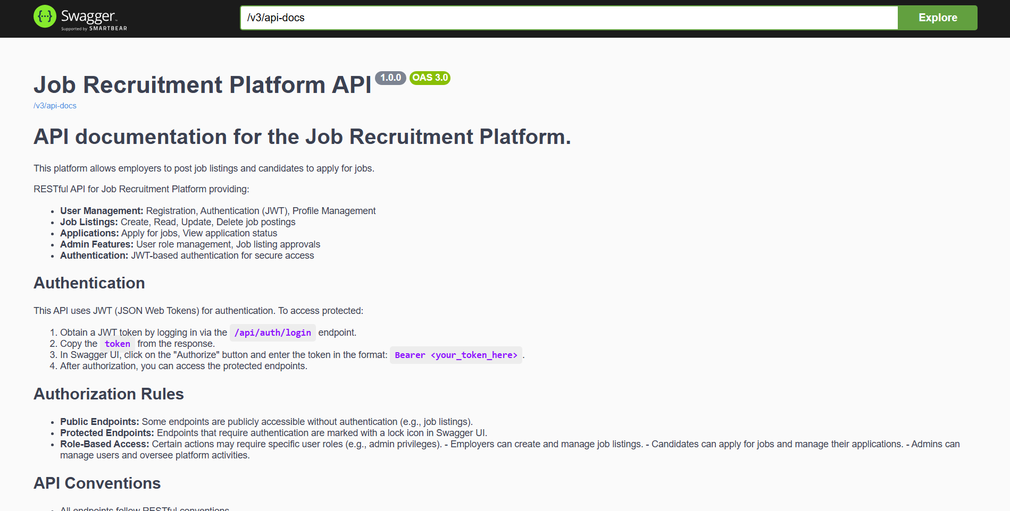
Hình 4.1 Mô tả chung về tài liệu API trên Swagger

Các endpoint xác thực và ủy quyền
Các endpoint xác thực và ủy quyền đều được thể hiện đầy đủ và chi tiết trong tài liệu API trên Swagger.
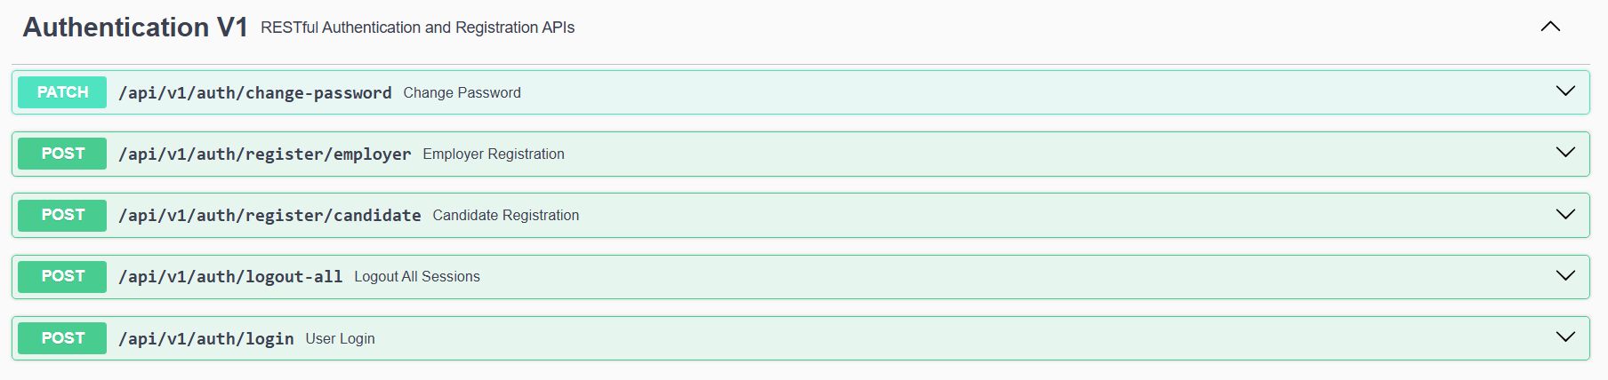
Hình 4.2 Mô tả các endpoint xác thực và ủy quyền

Các endpoint liên quan đến các nhóm người dùng
Các endpoint liên quan đến các nhóm người dùng đều được thể hiện đầy đủ và chi tiết trong tài liệu API trên Swagger.
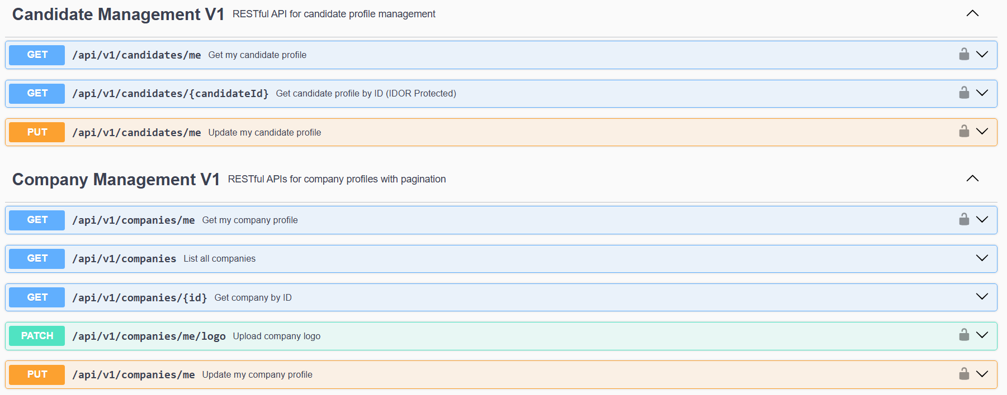
Hình 4.3 Mô tả các endpoint liên quan đến các nhóm người dùng

Các endpoint liên quan đến tuyển dụng công việc
Các endpoint liên quan đến tuyển dụng công việc đều được thể hiện đầy đủ và chi tiết trong tài liệu API trên Swagger.
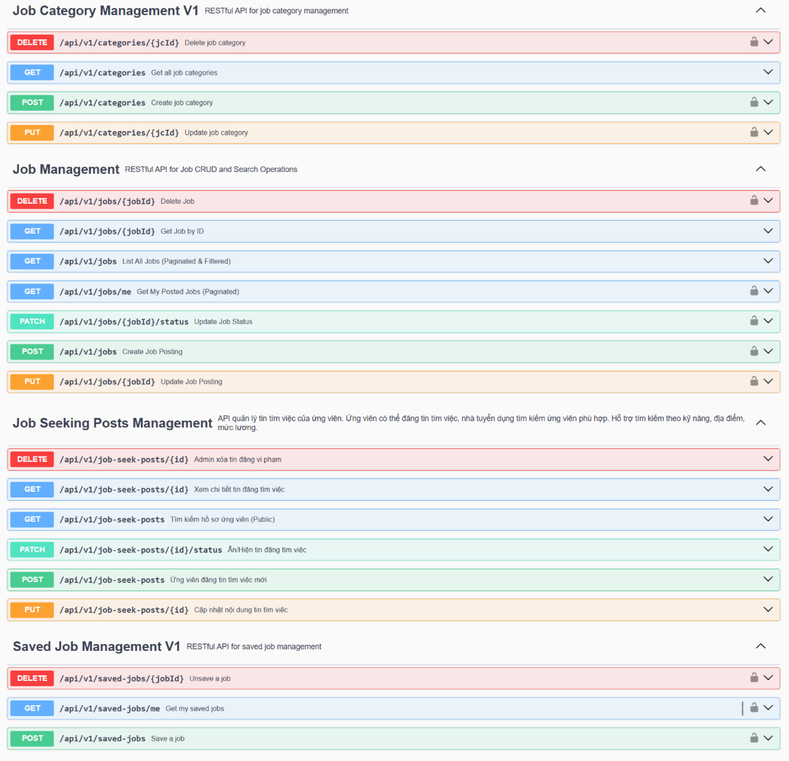
Hình 4.4 Mô tả các endpoint liên quan đến tuyển dụng công việc

Các endpoint liên quan đến ứng tuyển
Các endpoint liên quan đến ứng tuyển đều được thể hiện đầy đủ và chi tiết trong tài liệu API trên Swagger.
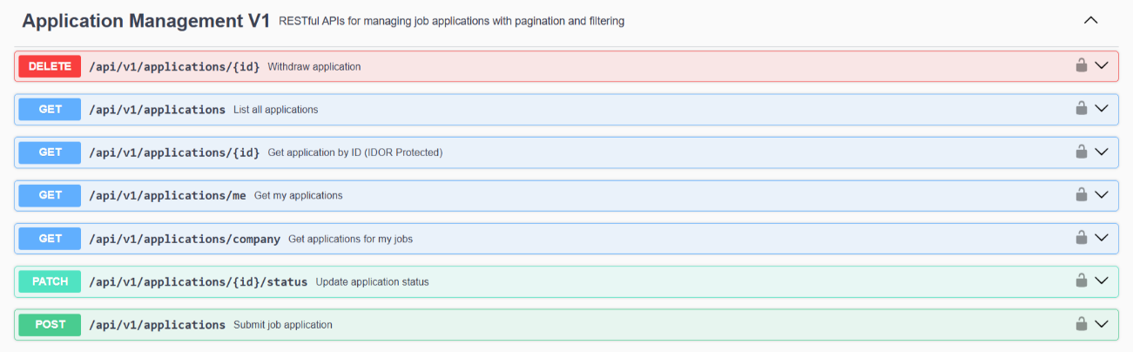
Hình 4.5 Mô tả các endpoint liên quan đến ứng tuyển

Các endpoint dành cho quản trị
Các endpoint dành cho quản trị đều được thể hiện đầy đủ và chi tiết trong tài liệu API trên Swagger.
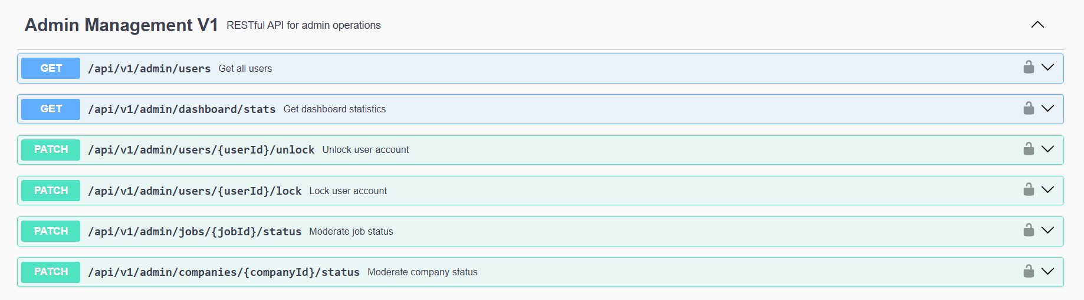
Hình 4.6 Mô tả các endpoint dành cho quản trị

Kết quả kiểm thử API trên Postman

Kiểm thử khả năng hoạt động của API
API được cấu hình một endpoint để kiểm thử xem API hiện tại có đang hoạt động hay ngừng hoạt động.
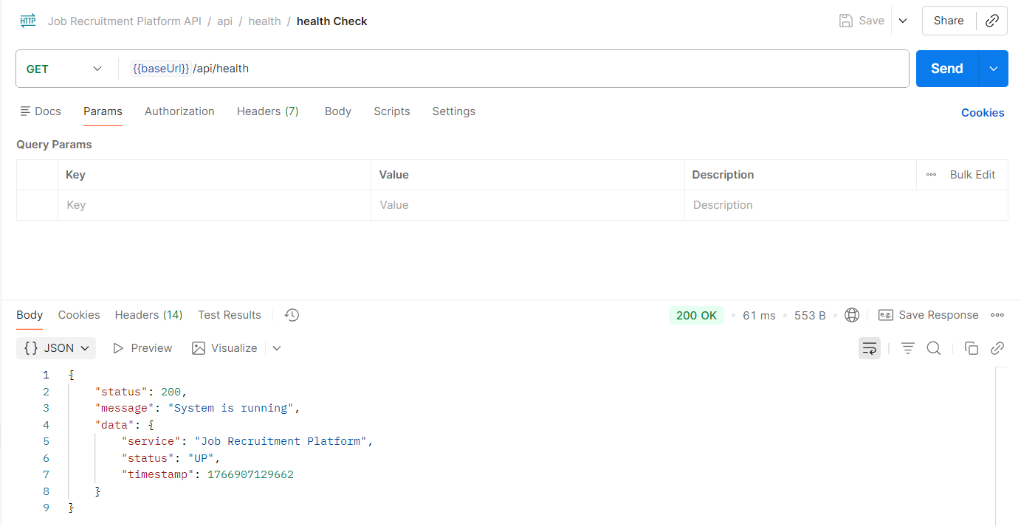
Hình 4.7 Kiểm thử khả năng hoạt động của API bằng Postman

Kiểm tra endpoint công khai
Các endpoint công khai được cấu hình trong API đều trả về kết quả đúng định dạng được thiết kế.
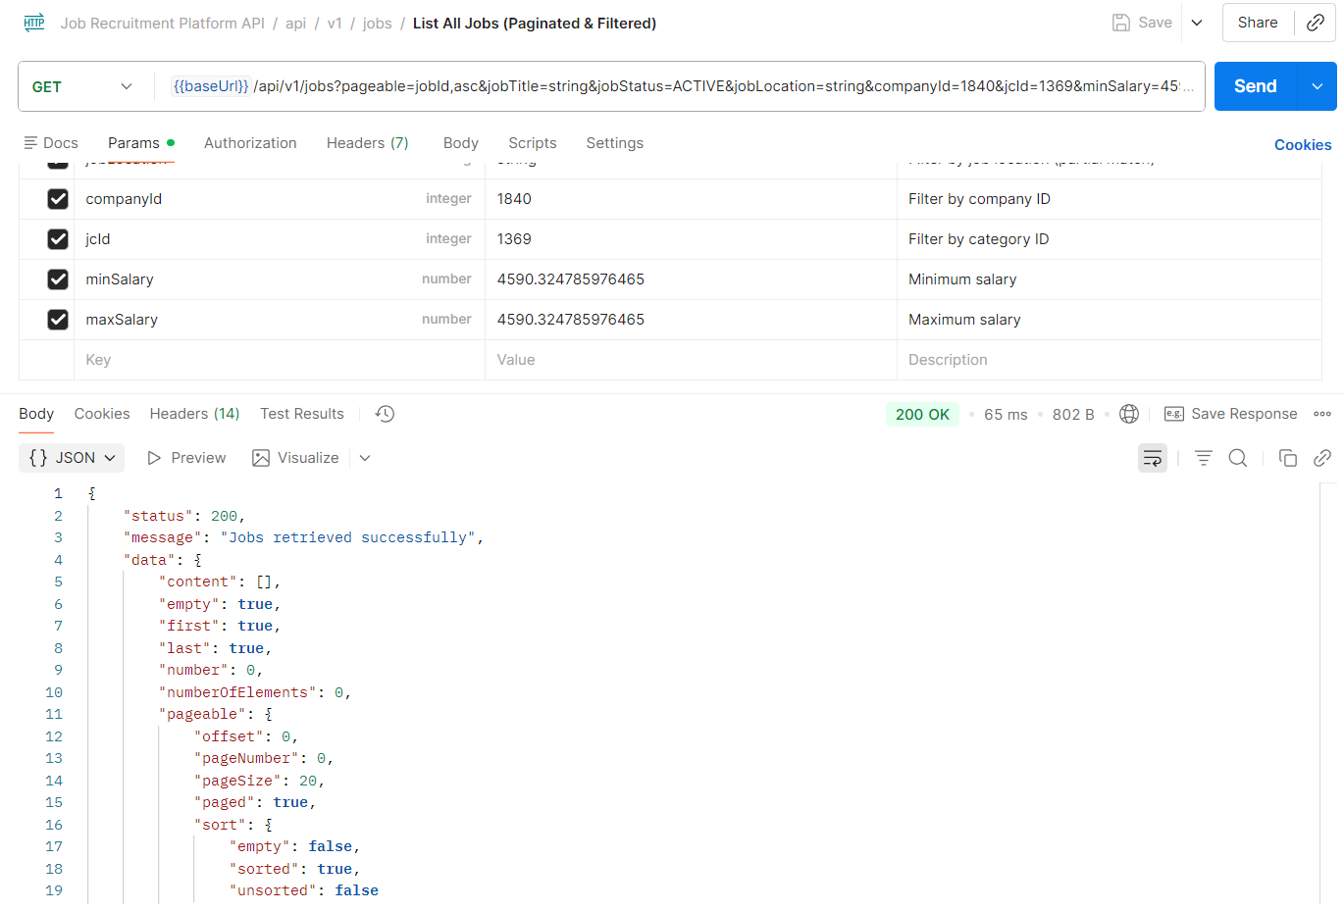
Hình 4.8 Kiểm thử endpoint /api/v1/jobs với Postman

Kiểm tra xác thực
Các endpoint xác thực được cấu hình trong API đều trả về kết quả đúng định dạng được thiết kế.
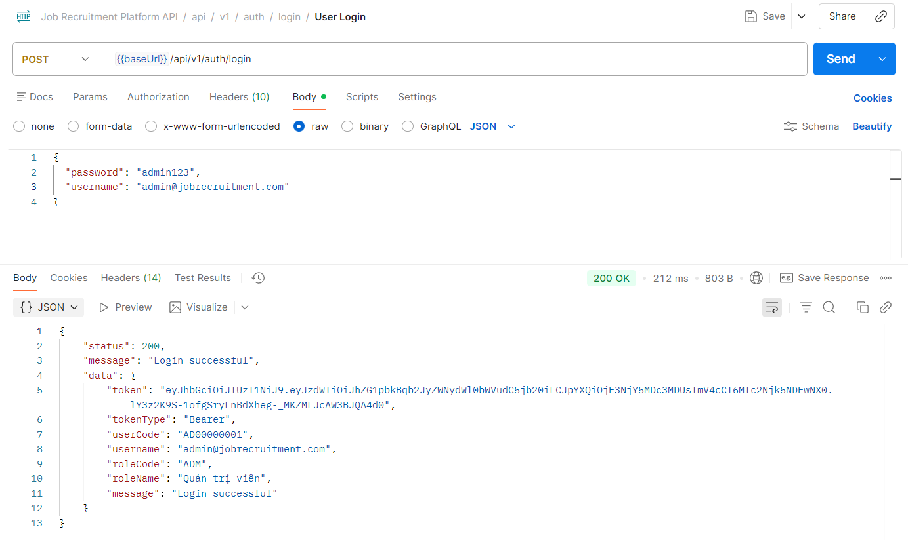
Hình 4.9 Kiểm thử endpoint /api/v1/auth/login với Postman

Kiểm tra endpoint có yêu cầu xác thực
Các endpoint có yêu cầu xác thực được cấu hình trong API đều trả về kết quả đúng định dạng được thiết kế.
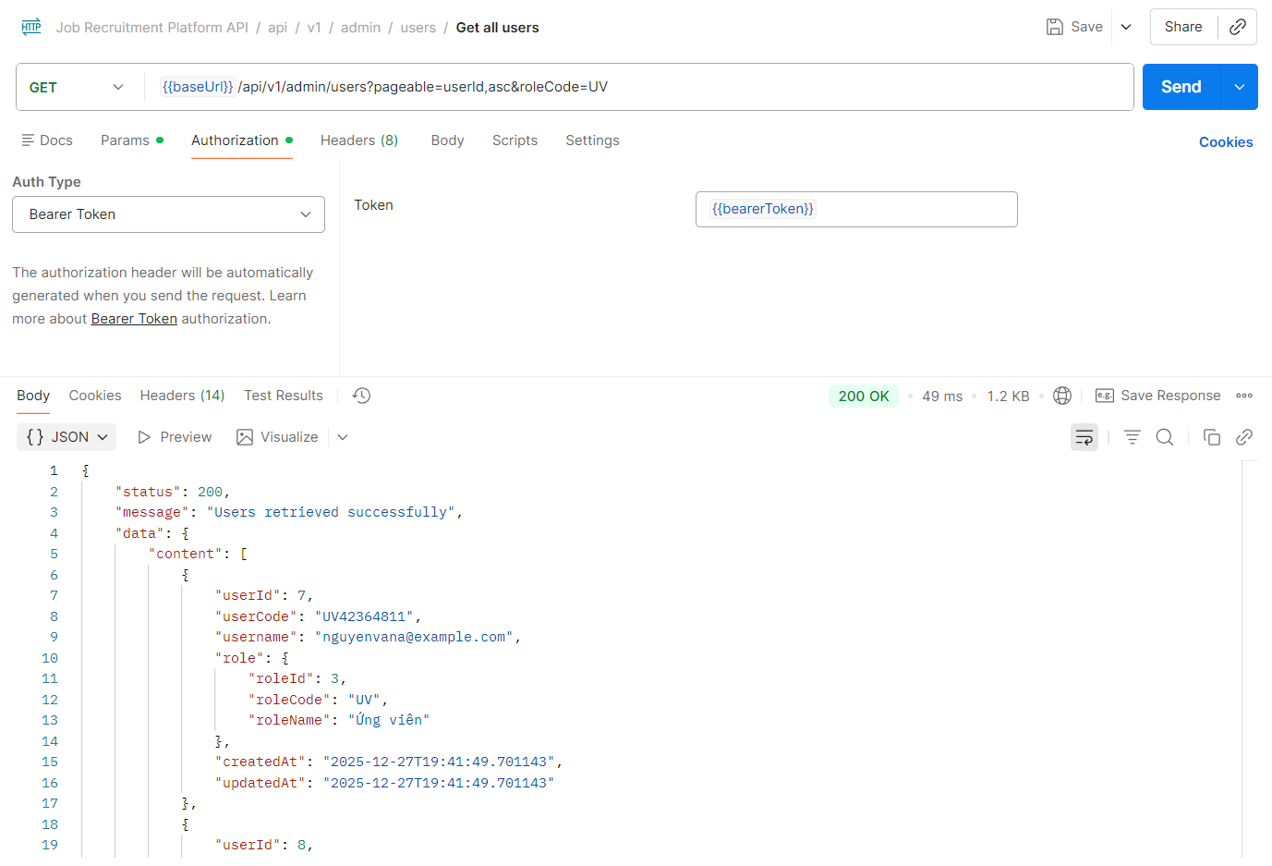
Hình 4.10 Kiểm thử endpoint /api/v1/admin/users với Postman

Kết quả hiển thị các trang của hệ thống

Hiển thị các trang công khai

Trang chủ
Trang chủ của hệ thống sẽ bao gồm một số thông tin chung về hệt thống cũng như thể hiện danh sách các công ty và việc làm nổi bật.
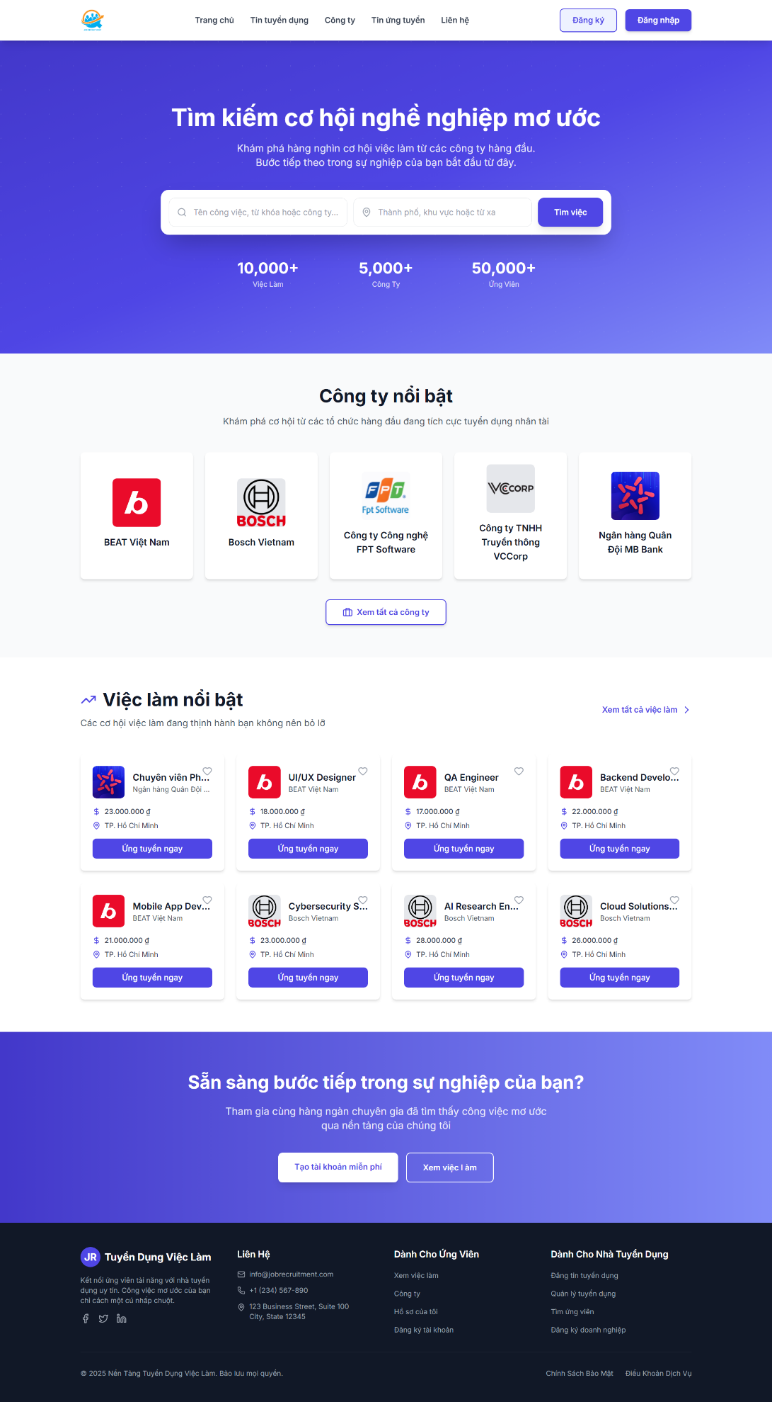
Hình 4.11 Trang chủ của hệ thống

Trang tin tuyển dụng việc làm
Trang tin tuyển dụng mặc định sẽ hiển thị tất cả việc làm, có khung tìm kiếm để người dùng sàng lọc các tin mong muốn.
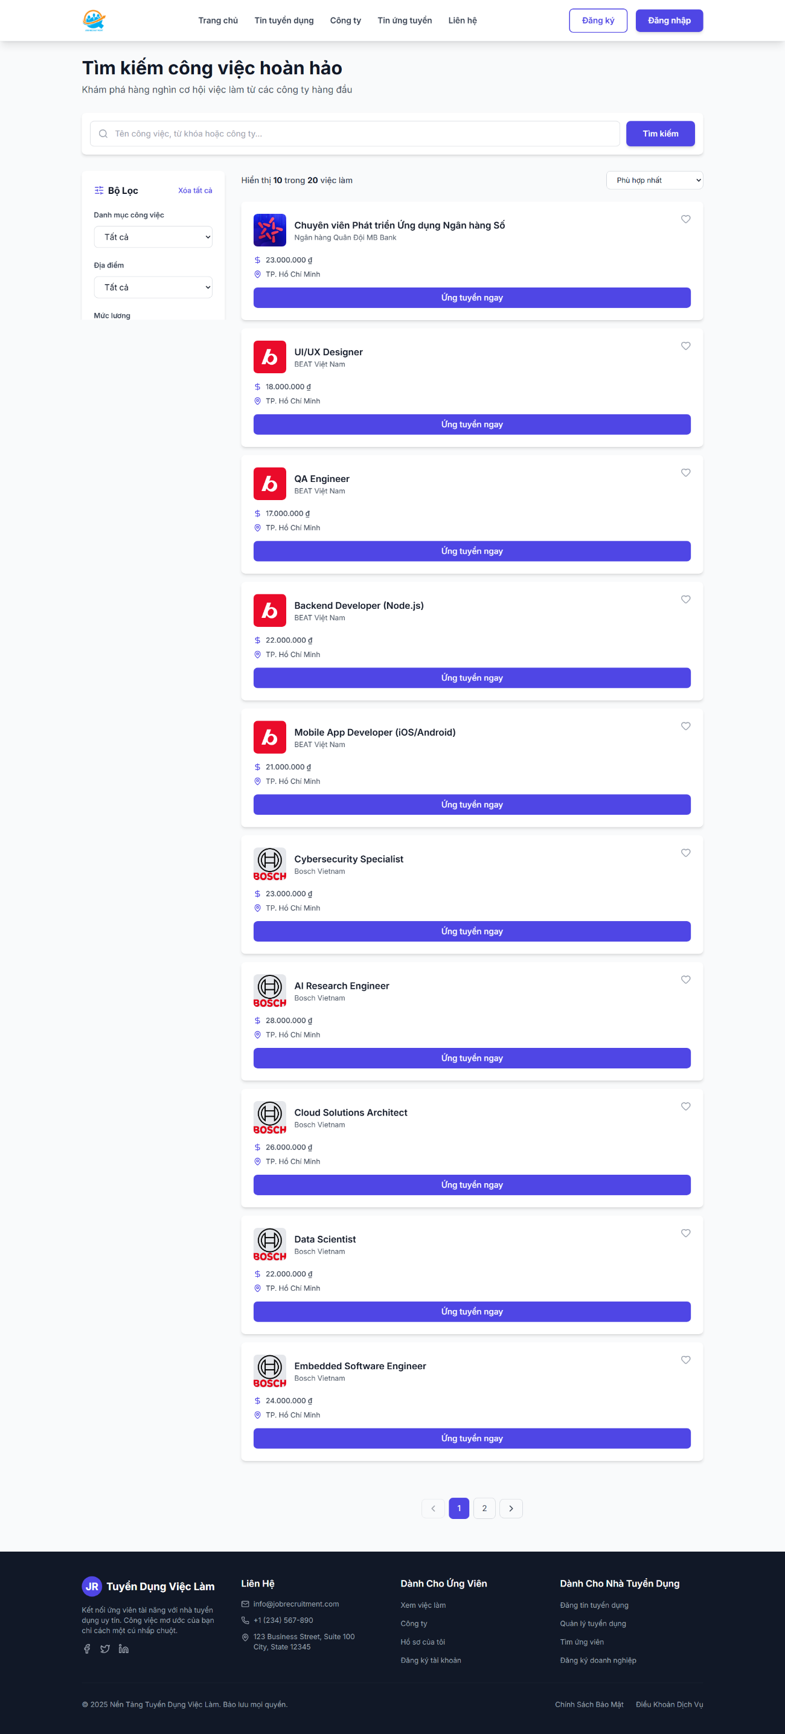
Hình 4.12 Giao diện trang tìn tuyển dụng việc làm
Khi ấn vào thẻ công việc sẽ hiển thị thông tin chi tiết của công việc đó.
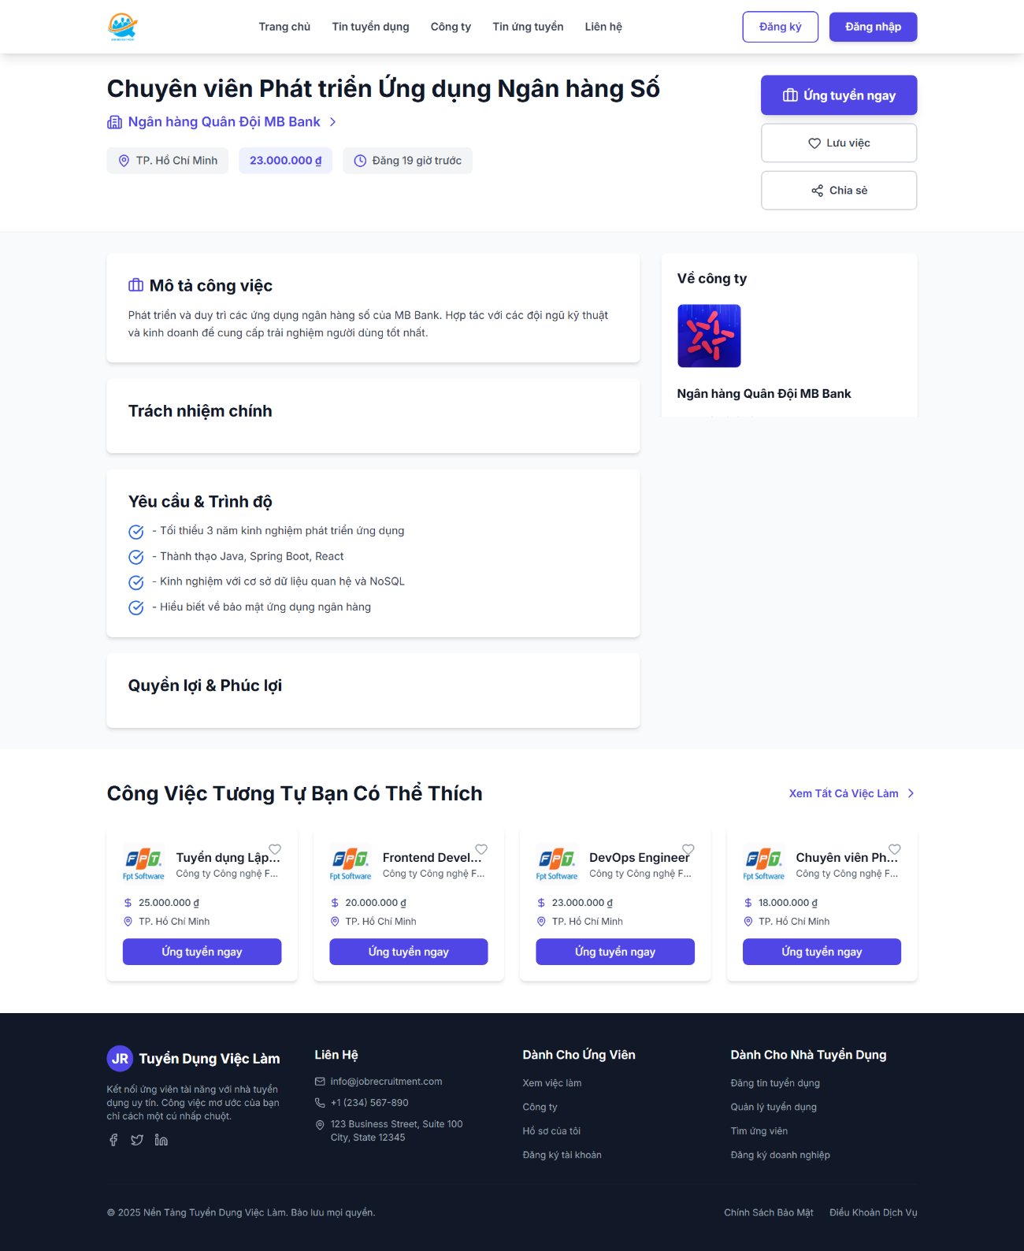
Hình 4.13 Giao diện trang chi tiết công việc

Trang thông tin công ty
Trang thông tin công ty sẽ hiển thị danh sách các công ty có trong hệ thống.
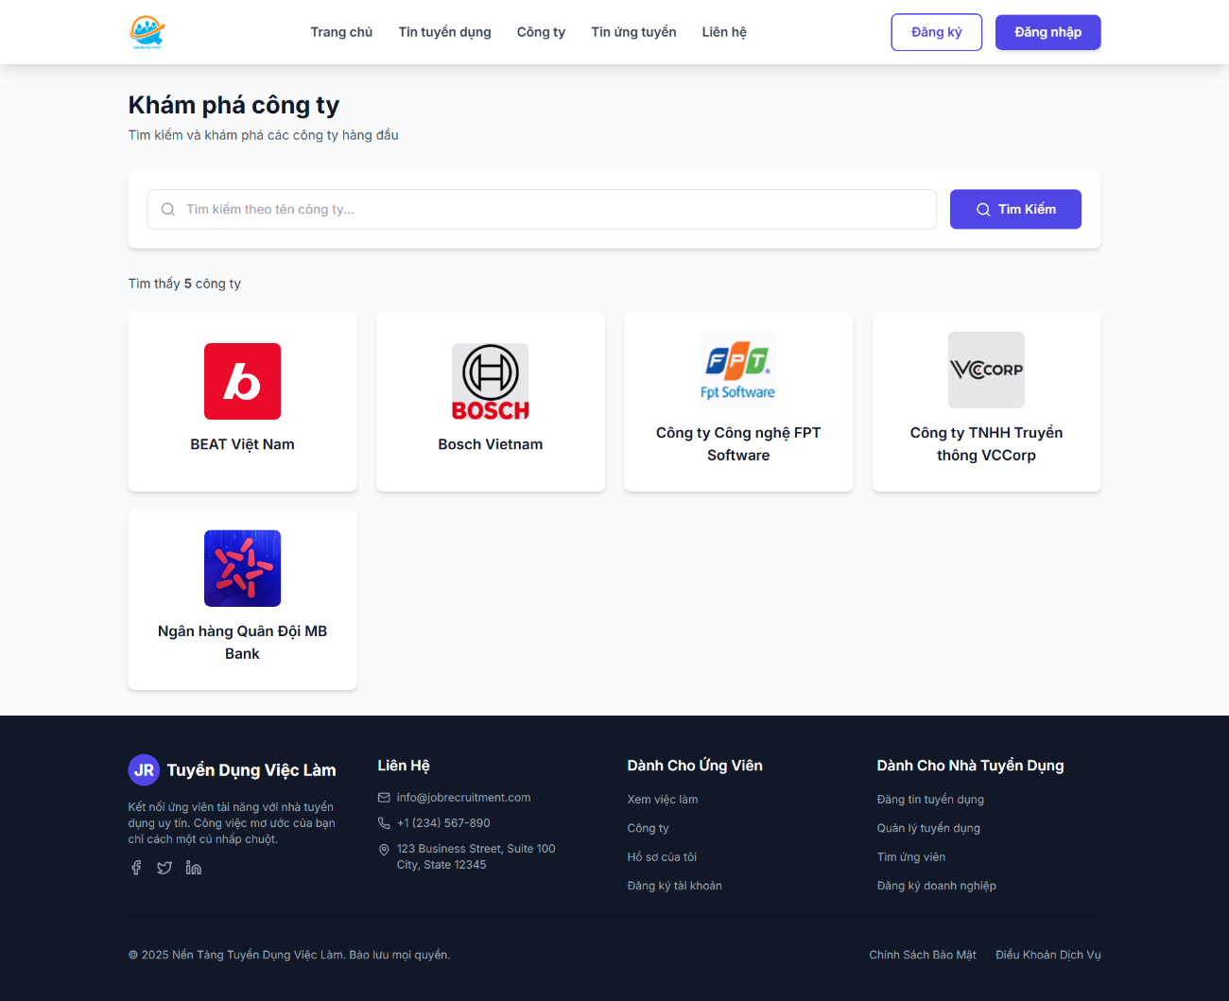
Hình 4.14 Giao diện trang thông tin công ty
Ấn vào thẻ của mỗi công ty sẽ hiển thị thông tin chi tiết của công ty đó.
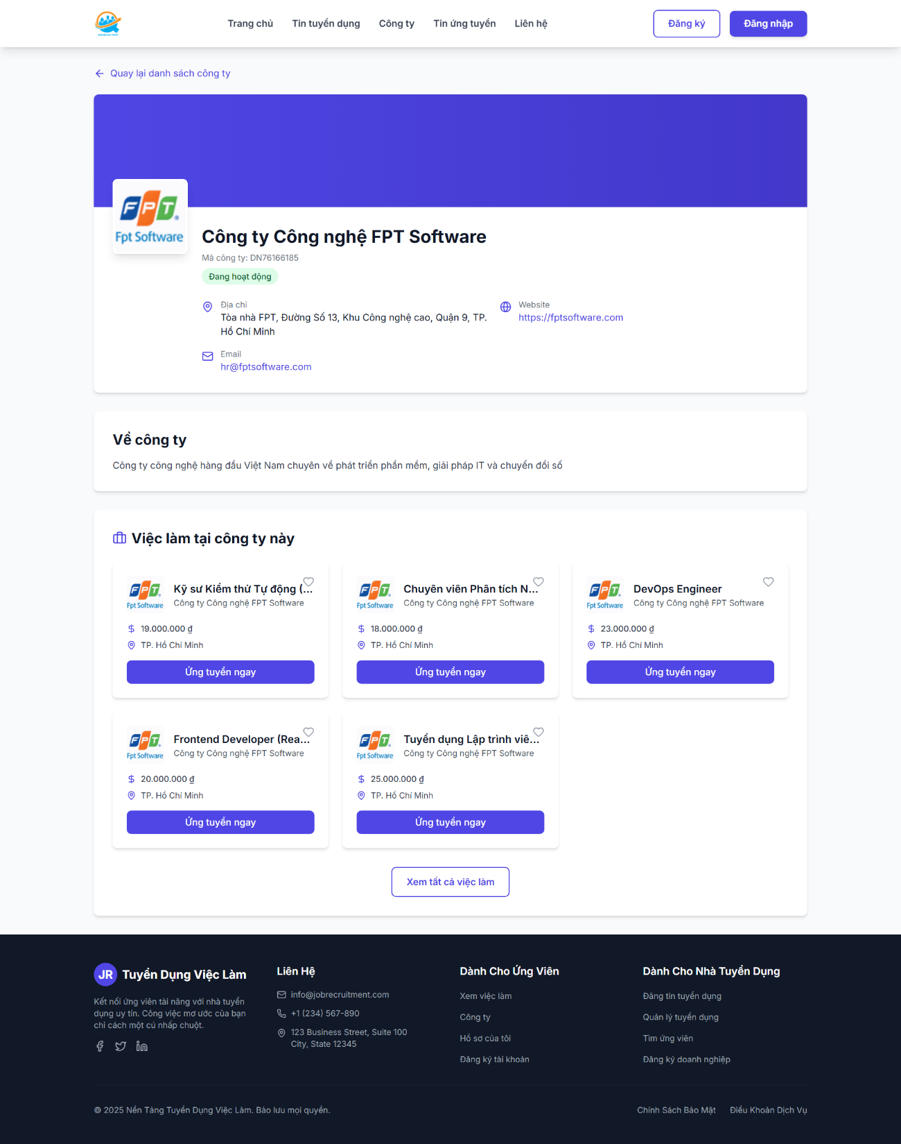
Hình 4.15 Giao diện trang thông tin chi tiết công ty

Trang tin ứng tuyển việc làm
Người tìm việc có thể chủ động đăng tin tìm kiếm việc làm, tuy nhiên chỉ khi doanh nghiệp có tài khoản với phân quyền tuyển dụng thì mới nhìn thấy được toàn bộ nội dung trong tin tìm việc làm của người đăng.
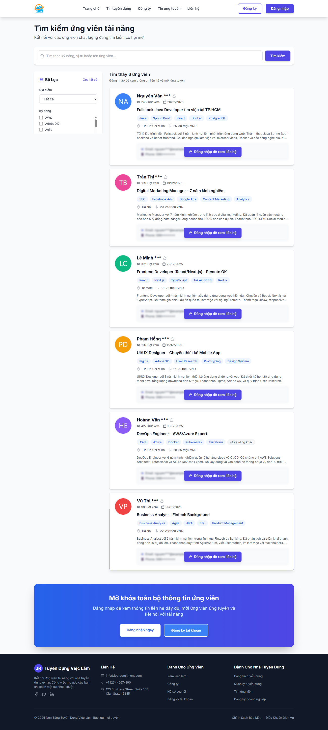
Hình 4.16 Giao diện trang tin ứng tuyển việc làm

Trang đăng nhập
Hệ thống chỉ có duy nhất một trang đăng nhập, khi người dùng sử dụng tài khoản của mình để đăng nhập vào, hệ thống sẽ xác thực phân quyền và chuyển hướng đến đúng trang chức năng của phân quyền.
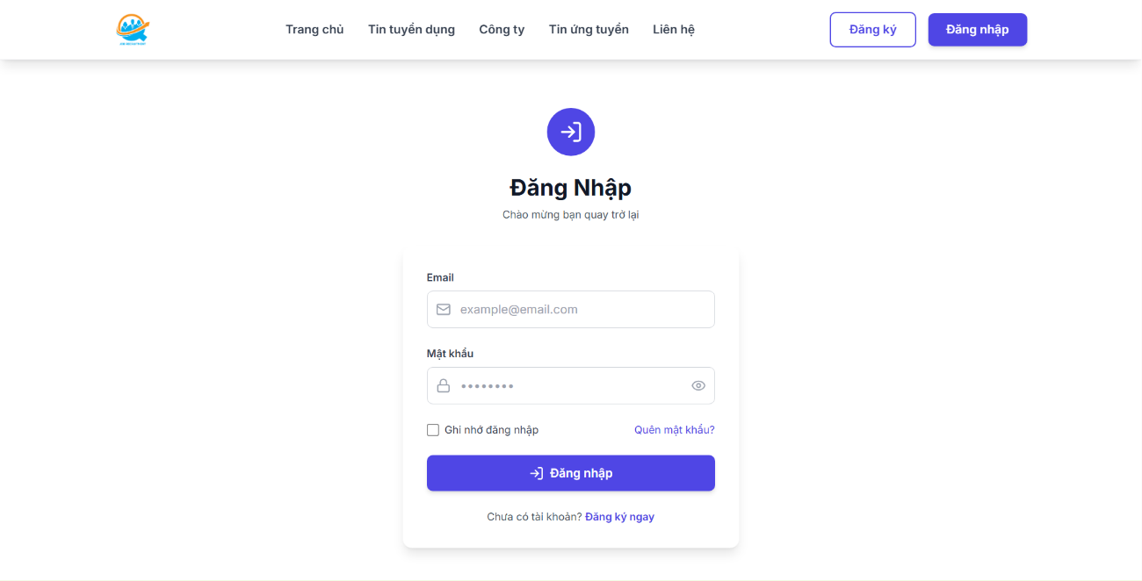
Hình 4.17 Giao diện trang đăng nhập của hệ thống

Trang đăng ký
Người tìm việc có thể chủ động đăng ký tài khoản để tham gia ứng tuyển cũng như đăng tin tìm việc làm.
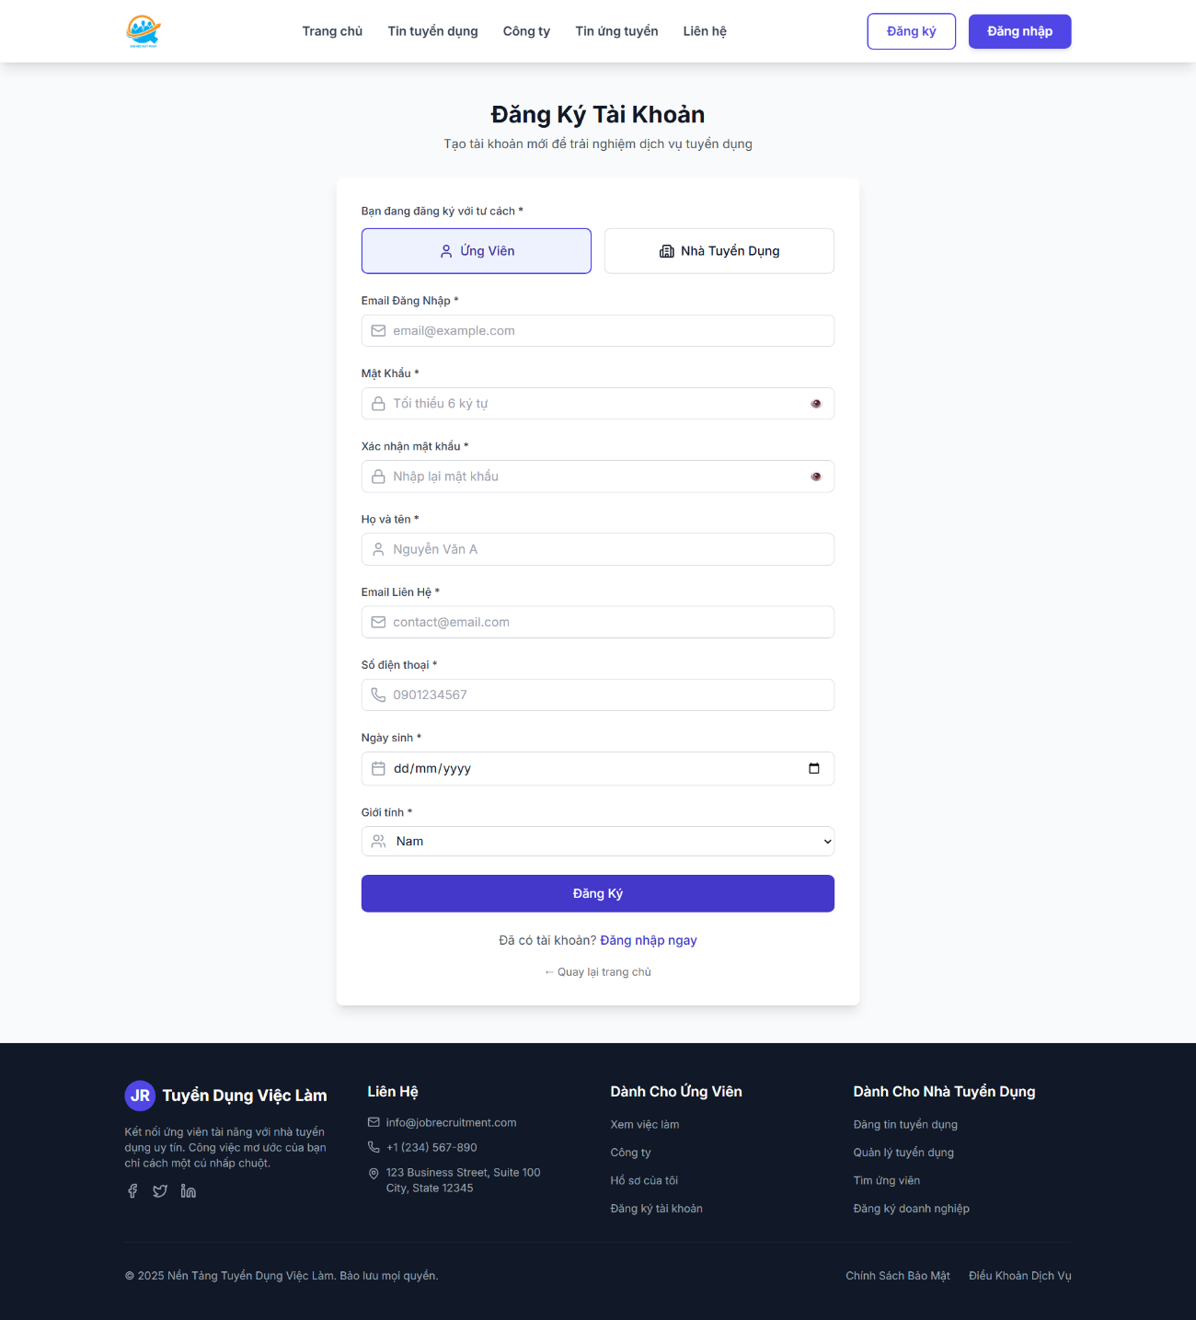
Hình 4.18 Giao diện trang đăng ký cho ứng viên
Doanh nghiệp sẽ đăng ký các thông tin cần thiết và đợi cho quản trị viên kiểm duyệt, sau khi xác nhận thì tài khoản mới có thể hoạt động.
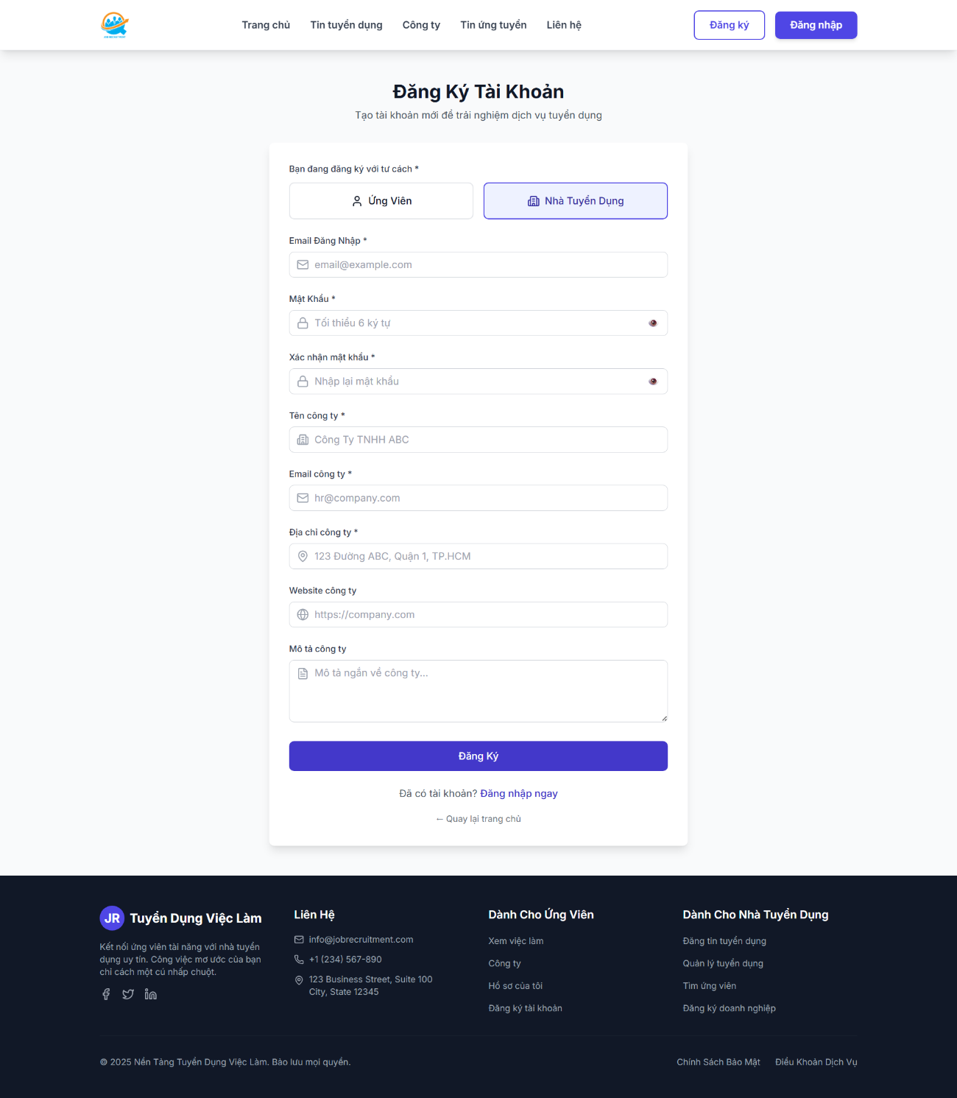
Hình 4.19 Trang đăng ký của nhà tuyển dụng

Hiển thị các trang của người tìm việc

Trang thông tin cá nhân
Người tìm việc có thể quản lý các thông tin cá nhân của mình.
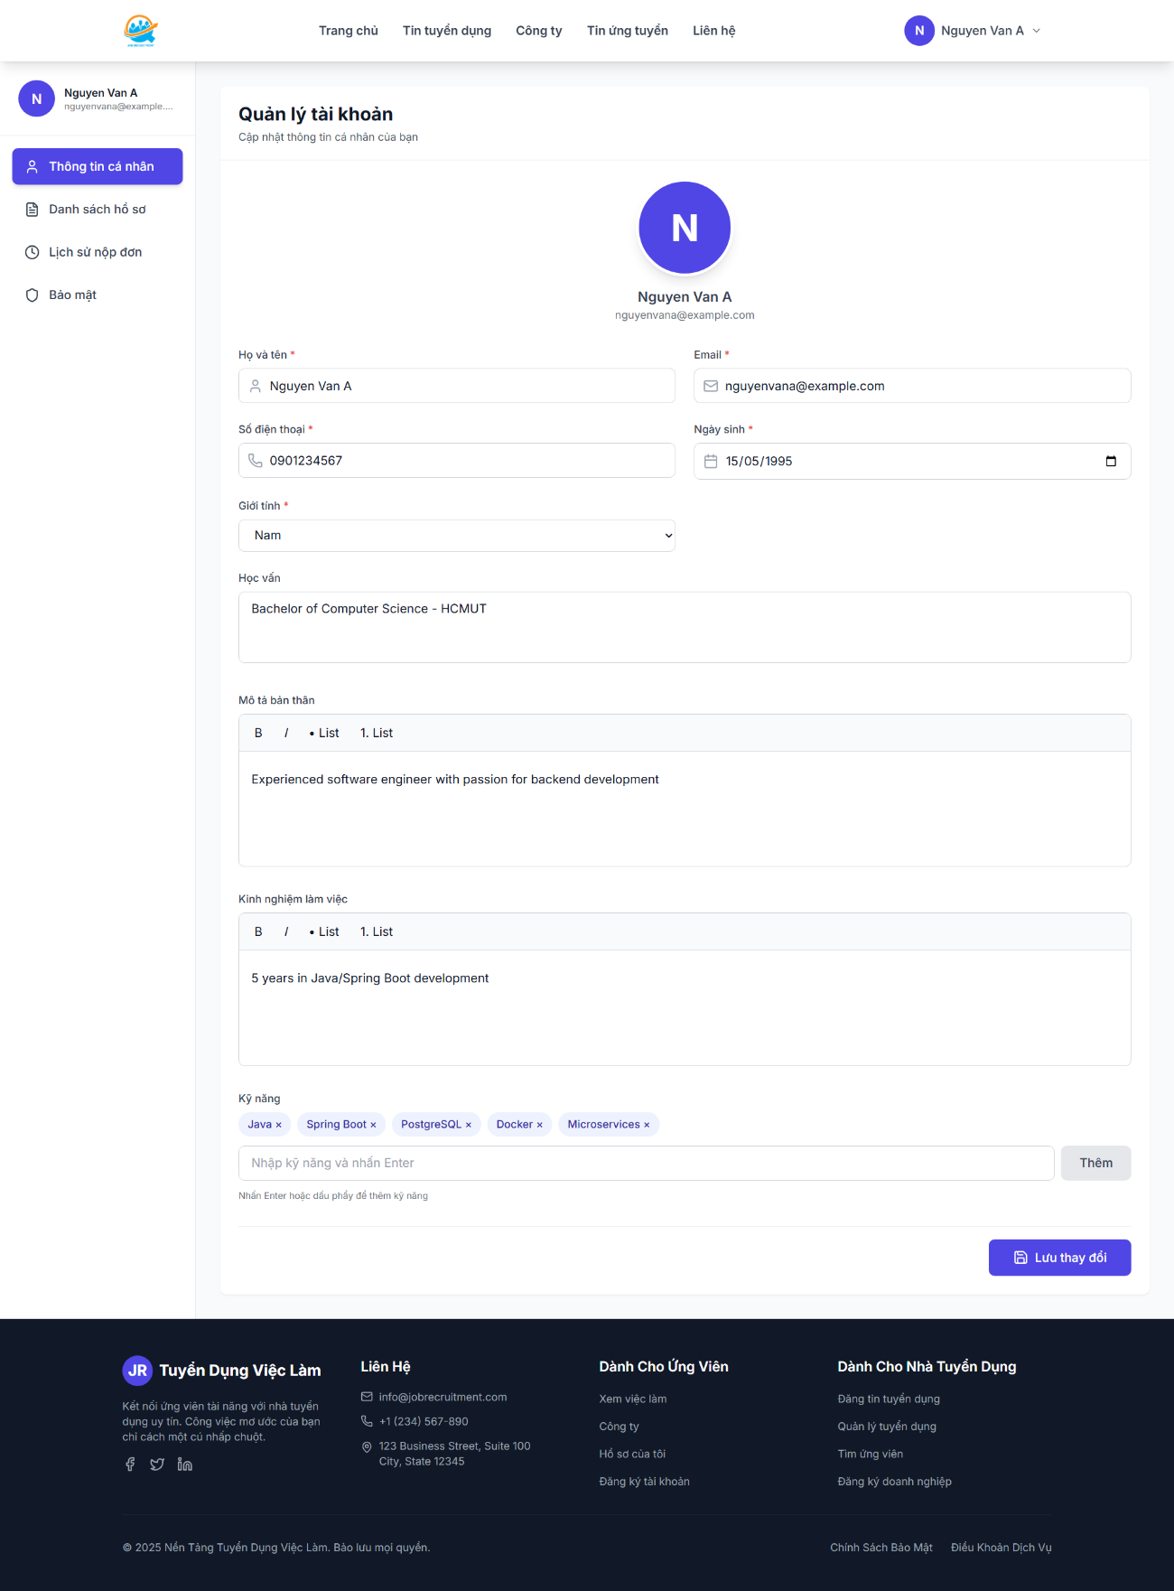
Hình 4.20 Giao diện trang thông tin cá nhân của ứng viên

Trang danh sách hồ sơ
Người tìm việc có thể quản lý các hồ sơ ứng tuyển mà mình đã tải lên hệ thống.
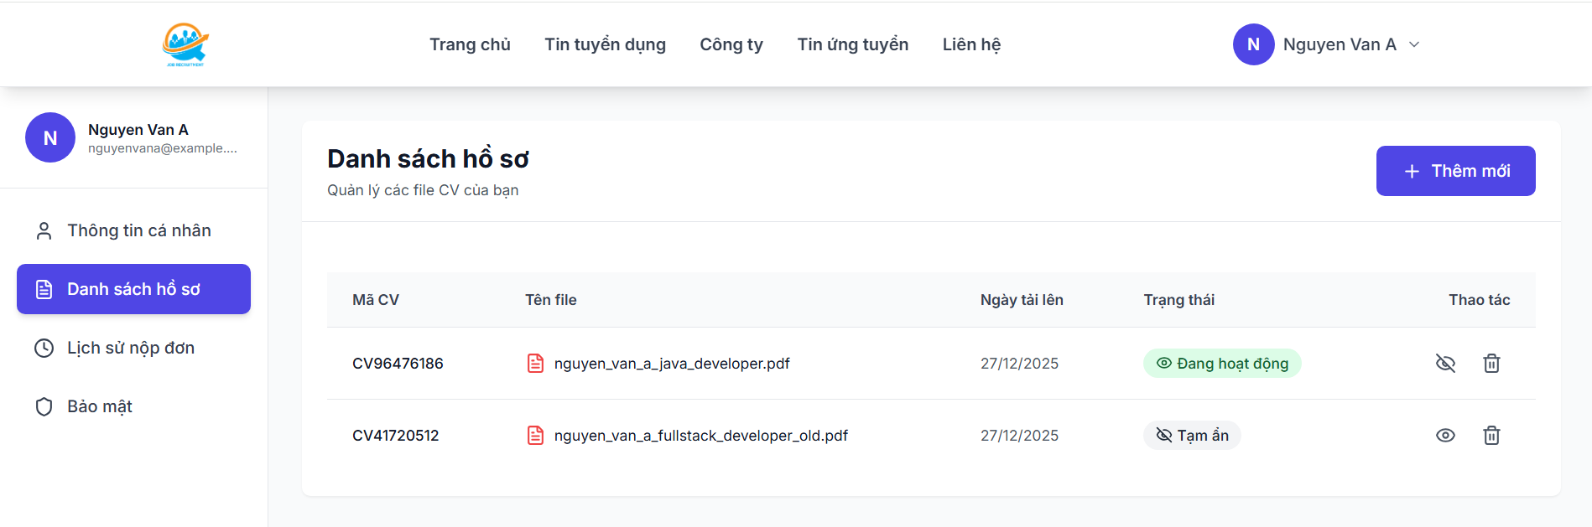
Hình 4.21 Giao diện trang quản lý hồ sơ của ứng viên

Trang lịch sử ứng tuyển
Người tìm việc có thể xem lịch sử ứng tuyển mà mình đã thực hiện trên hệt thống.
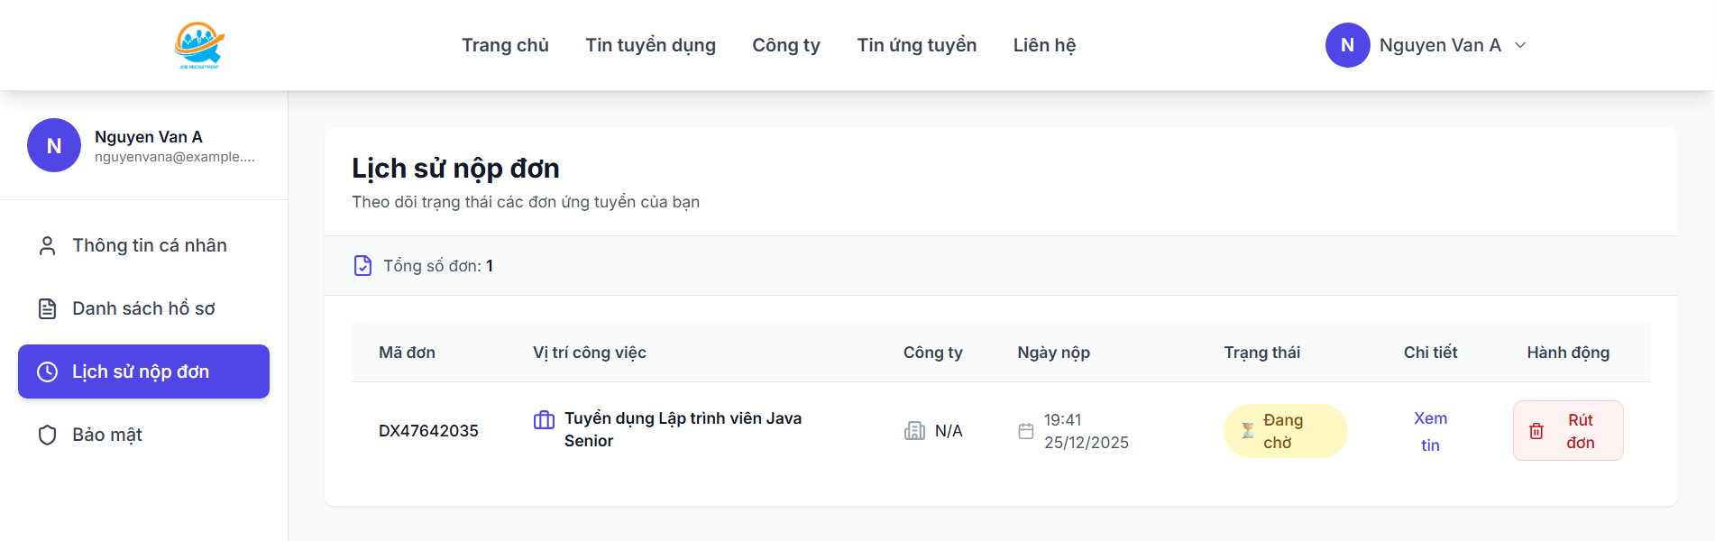
Hình 4.22 Giao diện trang lịch sử ứng tuyển

Trang cài đặt bảo mật
Người tìm việc có thể thực hiện một số cài đặt liên quan đến bảo mật.
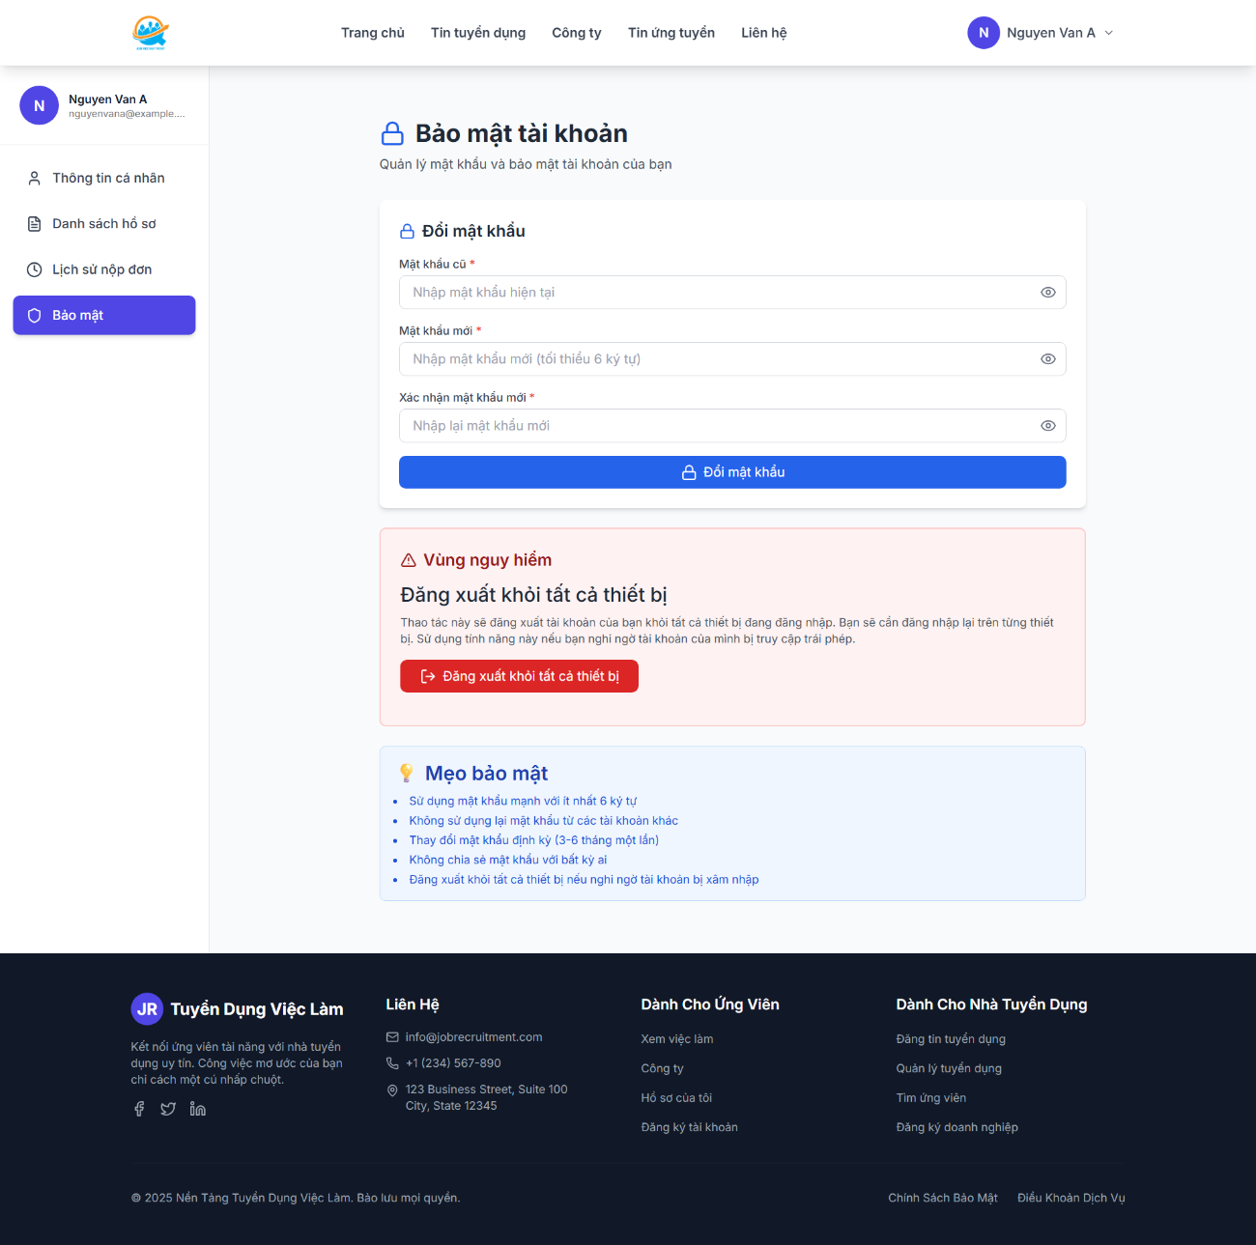
Hình 4.23 Giao diện trang bảo mật của ứng viên

Trang công việc đã lưu
Người tìm việc có thể đánh dấu lưu công việc lại để xem sau và quản lý được danh sách công việc đã lưu này.
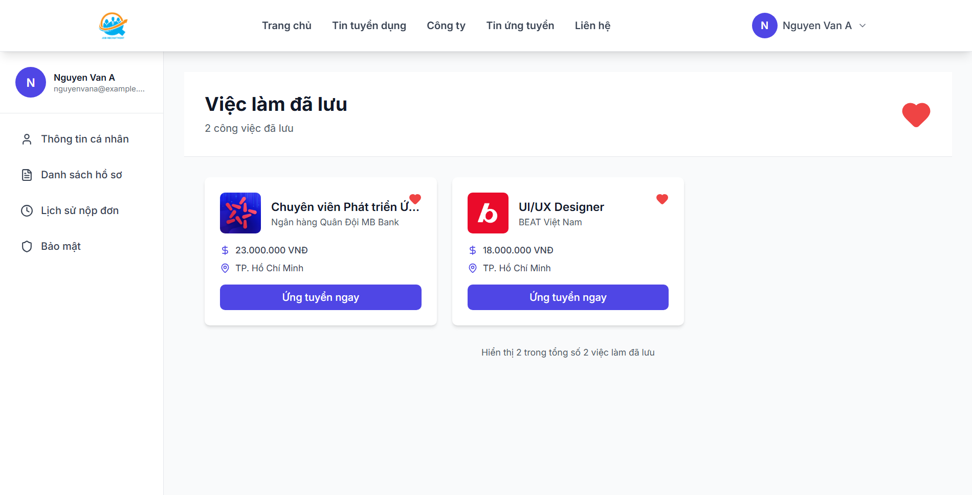
Hình 4.24 Giao diện trang công việc đã lưu của ứng viên

Trang đăng tin tìm việc làm
Người tìm việc có thể chủ động đăng tin tìm việc làm và có quyền quản lý các tin mà mình đã đăng.
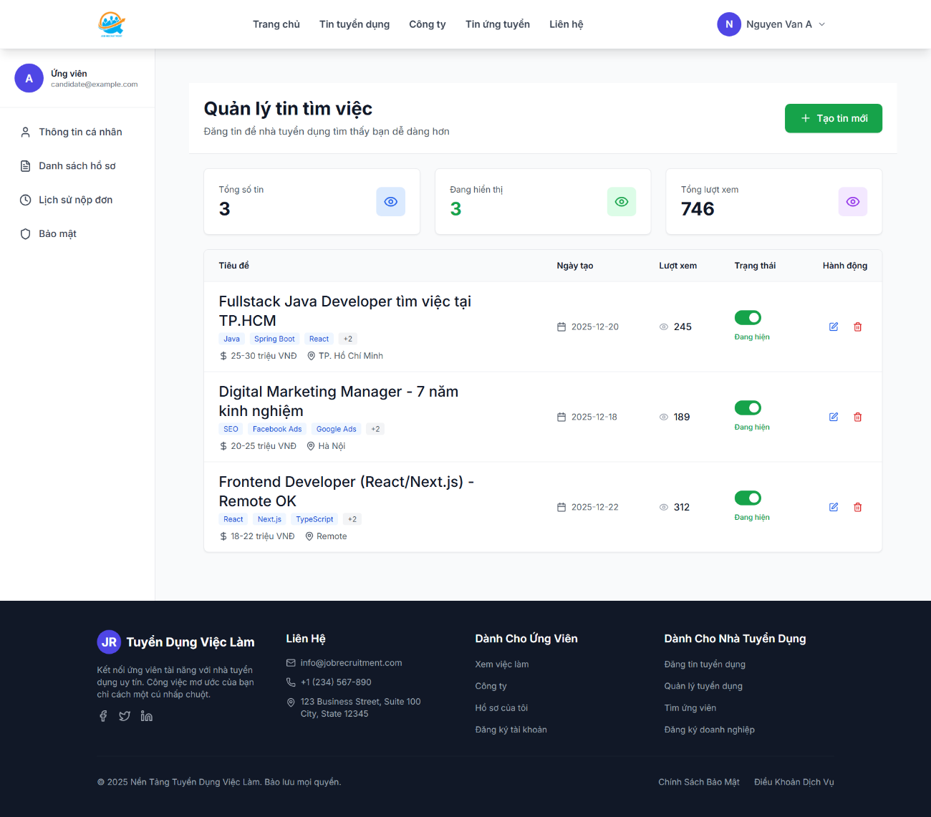
Hình 4.25 Giao diện trang quản lý tin tìm việc

Hiển thị các trang của doanh nghiệp tuyển dụng

Trang tổng quan
Sau khi đăng nhập bằng tài khoản doanh nghiệp, người dùng sẽ được chuyển đến trang tổng quan của doanh nghiệp.
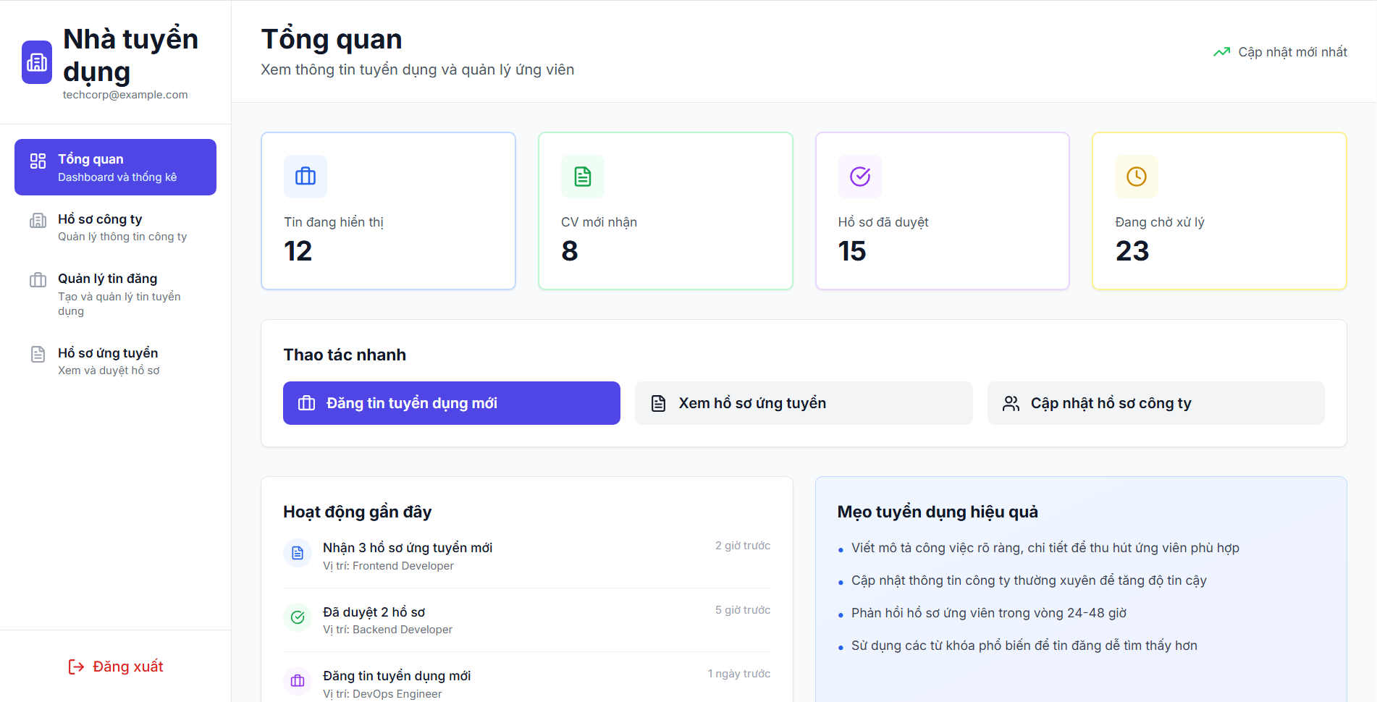
Hình 4.26 Giao diện trang tổng quan của doanh nghiệp

Trang hồ sơ công ty
Doanh nghiệp có thể quản lý các thông tin chi tiết về chính doanh nghiệp.
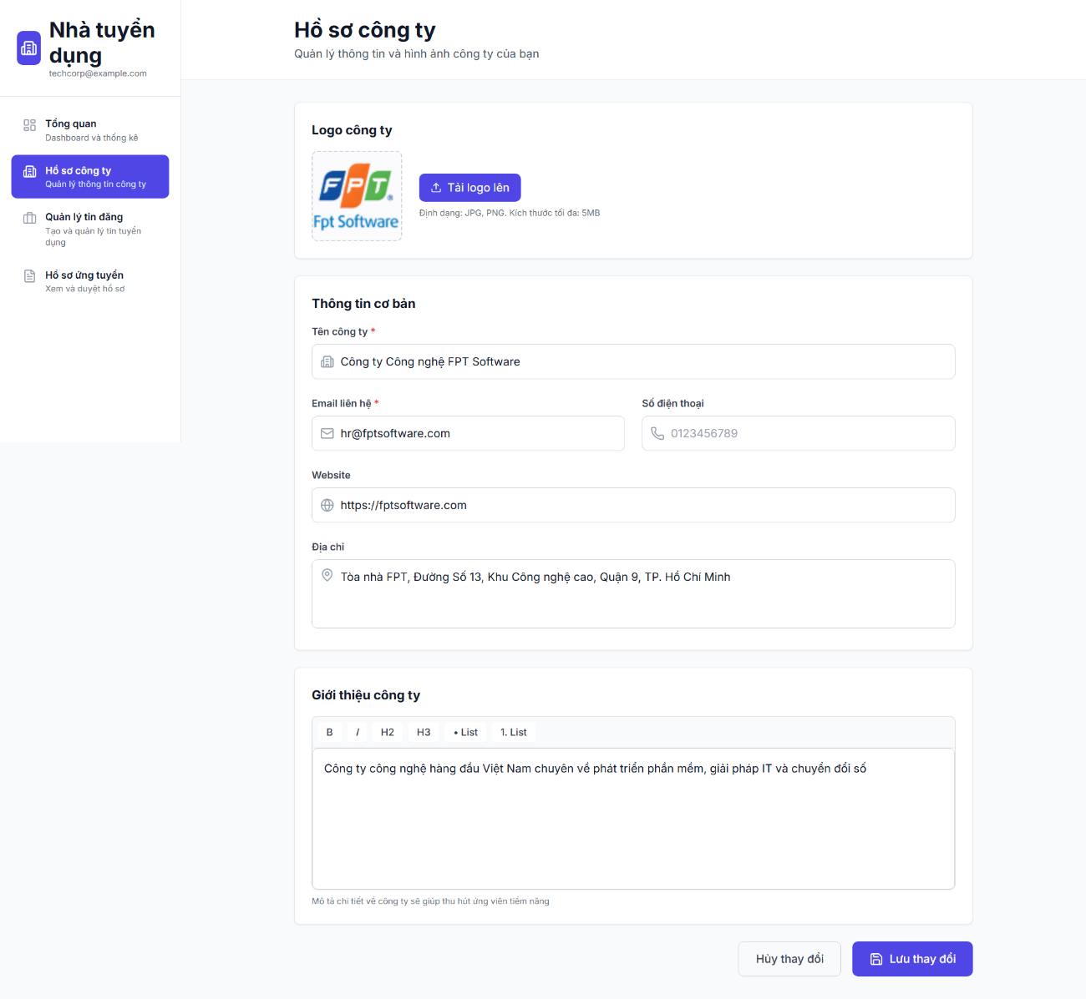
Hình 4.27 Giao diện trang hồ sơ công ty của doanh nghiệp

Trang quản lý tin tuyển dụng
Doanh nghiệp có thể quản lý các tin tuyển dụng mà mình đã đăng.
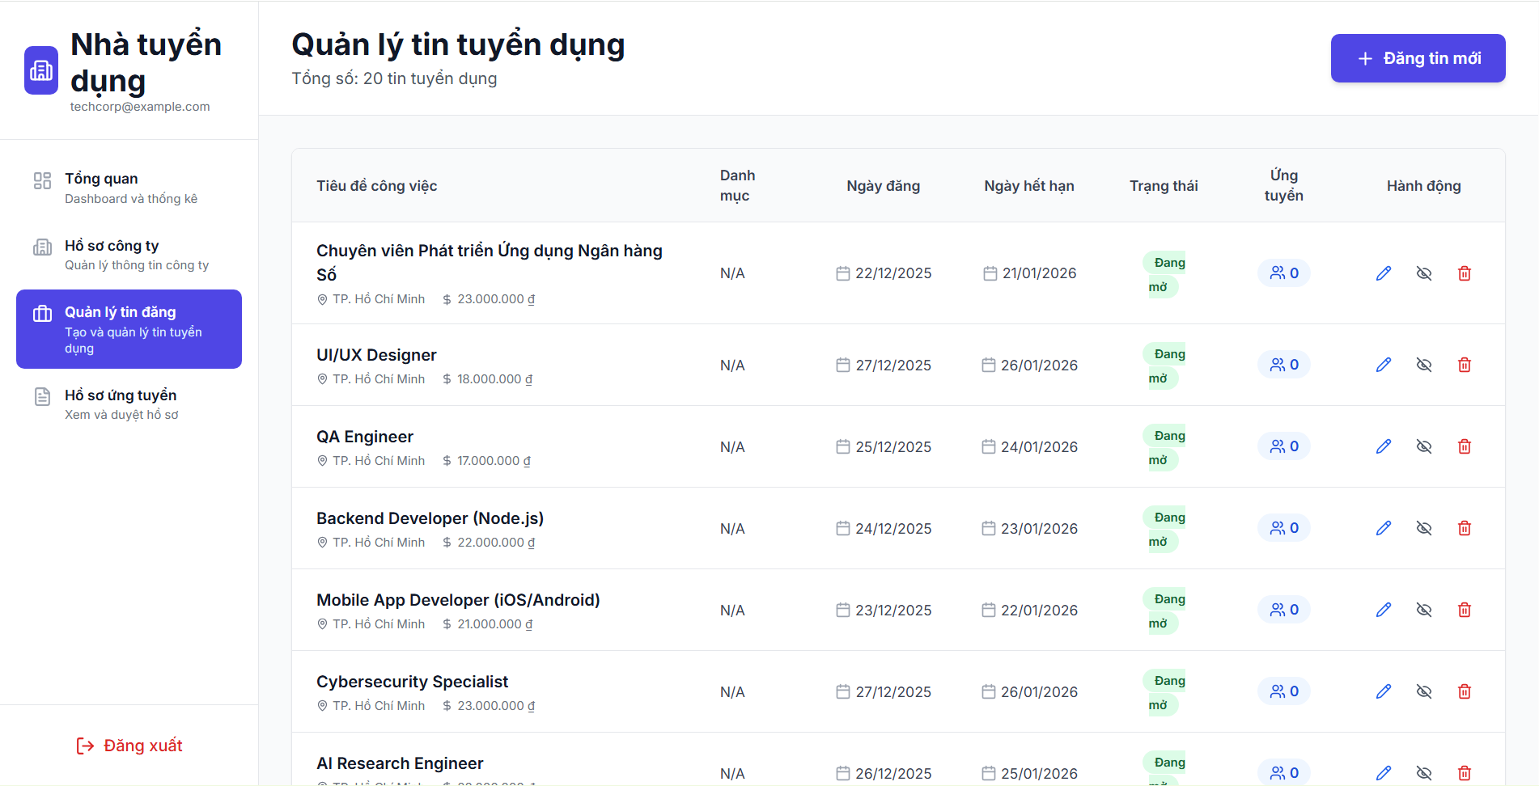
Hình 4.28 Giao diện trang quản lý tin tuyển dụng của doanh nghiệp

Trang quản lý ứng tuyển
Doanh nghiệp có thể quản lý các hồ sơ ứng tuyển và xem thông tin chi tiết của ứng viên đối với tin ứng tuyển tương ứng.
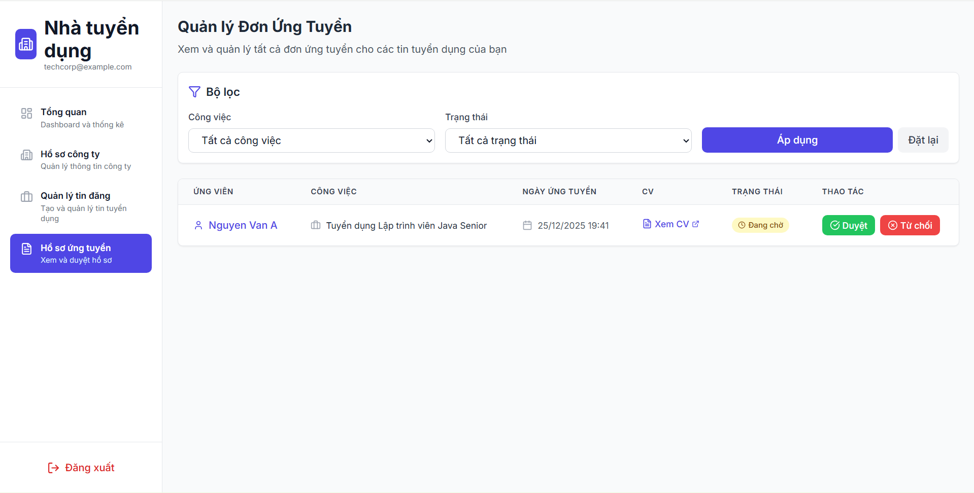
Hình 4.29 Giao diện trang quản lý ứng tuyển

Trang tra cứu ứng viên
Doanh nghiệp có thể tra cứu thông tin ứng viên dựa theo các bài đăng tìm việc của họ.
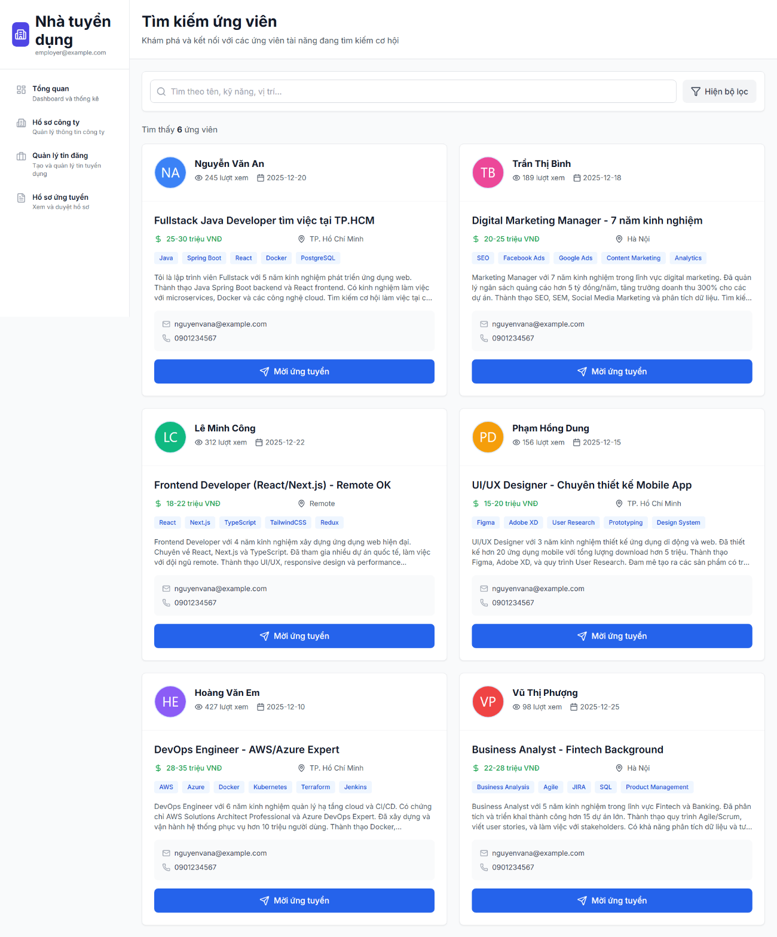
Hình 4.30 Giao diện trang tìm kiếm ứng viên

Hiển thị các trang của quản trị viên

Trang tổng quan
Sau khi đăng nhập bằng tài khoản quản trị, người dùng sẽ được chuyển hướng đến trang tổng quan của quản trị.
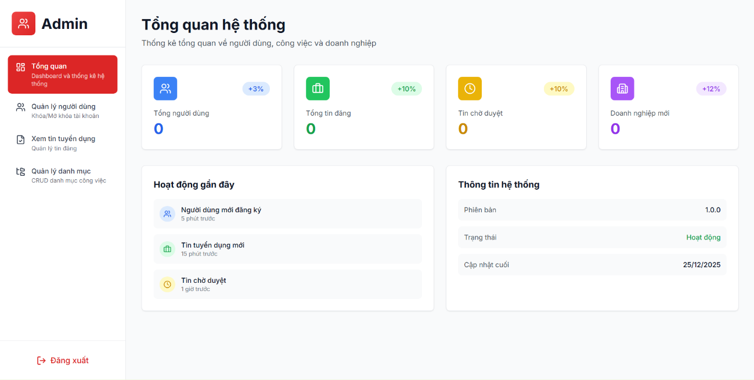
Hình 4.31 Giao diện trang tổng quan của quản trị

Trang quản lý người dùng
Người quản trị có thể xem chi tiết thông tin của người dùng, thực hiện khóa/mở khóa tài khoản.
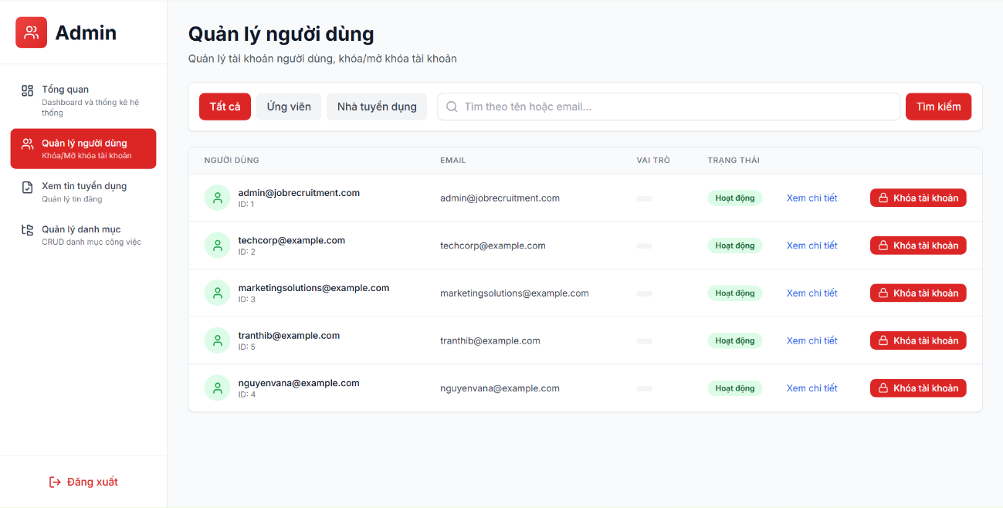
Hình 4.32 Giao diện trang quản lý người dùng của quản trị

Trang quản lý tin đăng
Người quản trị có thể quản lý các tin tuyển dụng của doanh nghiệp và tin tìm việc của người tìm việc, có thể thực hiện gỡ bỏ khỏi hệ thống nếu phát hiện vi phạm.
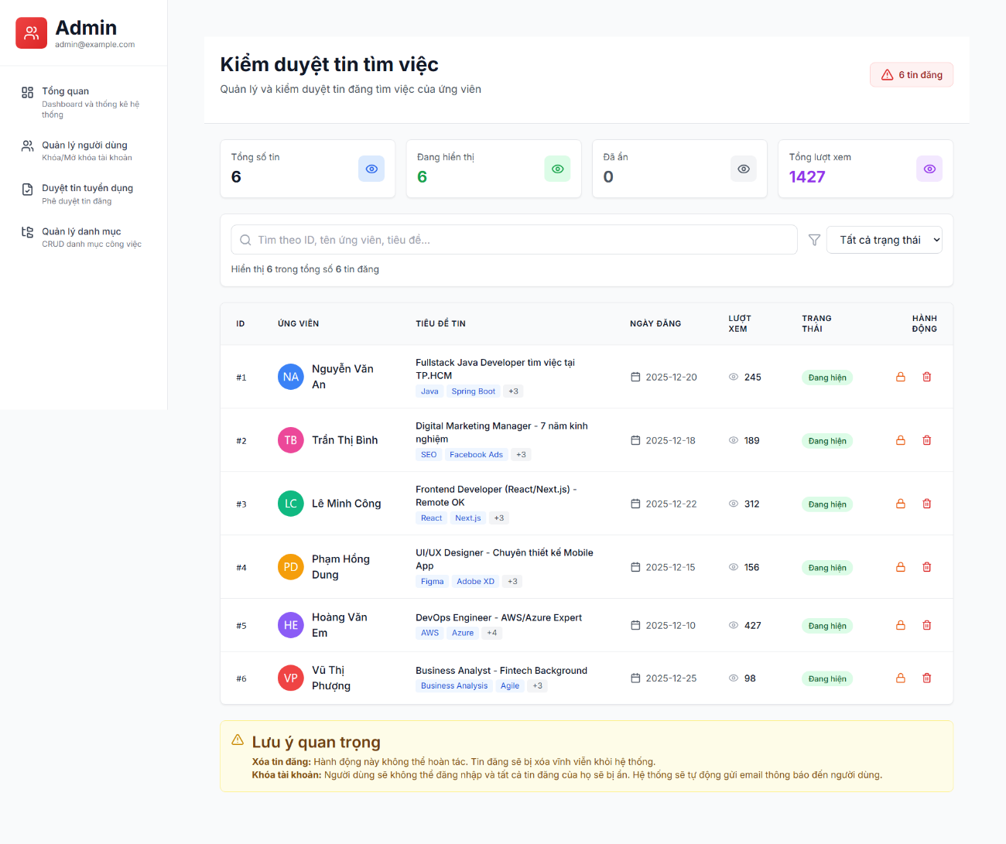
Hình 4.33 Giao diện trang quản lý tin đăng của quản trị

Trang quản lý danh mục
Người quản trị có thể quản lý danh mục công việc, quy định các loại công việc được cho phép trên hệ thống.
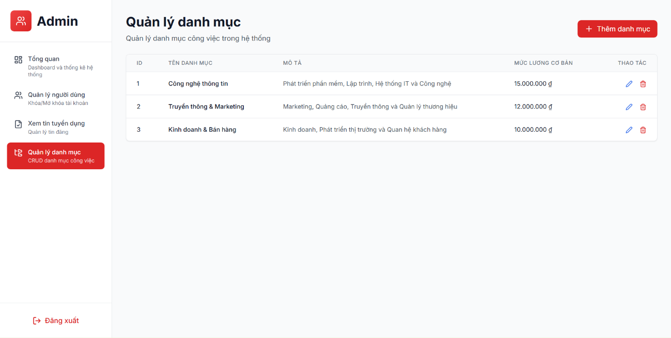
Hình 4.34 Giao diện trang quản lý danh mục của quản trị

KẾT LUẬN VÀ HƯỚNG PHÁT TRIỂN

Kết quả đạt được
Tìm hiểu được cách thức phát triển website dựa trên kiến trúc phân tán, sử dụng được các tính năng hỗ trợ xây dựng RESTful API của Spring Boot Framework, cách thức kết nối và truy xuất dữ liệu của Spring Data JPA, xây dựng được giao diện người dùng với sự hỗ trợ của React, hoàn thành kết nối giữa giao diện và xử lý.
Xây dựng được một hệ thống website cung cấp các chức năng cơ dành cho tuyển dụng và tìm kiếm việc làm.
Xây dựng được tính năng quản trị cho website, có thể thêm, xóa, sửa thông tin của các bảng dữ liệu có trong hệ thống.
Xây dựng được khả năng phân quyền cho các đối tượng truy cập khác nhau của hệ thống, hạn chế được việc truy cập sai phân quyền.

Hướng phát triển
Hoàn thiện các yêu cầu về mặt giao diện và trải nghiệm người dùng.
Xây dựng thêm các tính năng bảo mật.
Tìm hiểu và xây dựng các chức năng nâng cao trong tuyển dụng việc làm.

DANH MỤC TÀI LIỆU THAM KHẢO
[1] I. Sommerville, Software engineering, 10. ed. Boston, Munich: Pearson, 2016.
[2] H. Cervantes và R. Kazman, Designing software architectures: a practical approach, 2nd edition. trong SEI series in software engineering. Hoboken, NJ: Addison-Wesley, Pearson, 2024.
[3] B. De, API Management: An Architect’s Guide to Developing and Managing APIs for Your Organization, 2nd ed. Berkeley, CA: Apress L. P, 2023.
[4] S. Patni, Pro RESTful APIs with Micronaut: build Java-based microservices with REST, JSON, and XML, Third edition. Berkeley, CA: Apress, 2025.
[5] A. Banks và E. Porcello, Learning React: modern patterns for developing React Apps, Second edition. Beijing Boston Farnham Sebastopol Tokyo: O’Reilly, 2020.
[6] E. Elrom, React and Libraries: Your Complete Guide to the React Ecosystem. Berkeley, CA: Apress L. P, 2021.
[7] M. Macero García, Learn Microservices with Spring Boot 3: A Practical Approach Using Event-Driven Architecture, Cloud-Native Patterns, and Containerization, 3rd ed. Berkeley, CA: Apress L. P, 2023.
[8] K. S. Prasad Reddy và S. Upadhyayula, Beginning Spring Boot 3: build dynamic cloud-native Java applications and microservices, Second edition. New York, NY: Apress, 2023.
[9] M. Nardone và C. Scarioni, Pro Spring security: securing Spring Framework 6 and Boot 3-based Java applications, Third edition. New York, NY: Apress, 2024.
[10] M. Nardone, Secure RESTful APIs: simple solutions for beginners. trong Apress pocket guides. Berkeley, CA: Apress, 2025.
[11] F. W. Zammetti, Modern Full-Stack Development: Using TypeScript, React, Node. js, Webpack, Python, Django, and Docker, 2nd ed. Berkeley, CA: Apress L. P, 2022.
[12] J. Larsen, React Hooks in action: with suspense and concurrent mode. Shelter Island: Manning, 2021.
[13] Y. V. Ravi Kumar, A. K. Samayam, và P. Kadambari, Mastering PostgreSQL administration: internals, operations, monitoring, and Oracle migration strategies. [Berkeley, CA] New York, NY: Apress, 2025. doi: 10.1007/979-8-8688-1507-2.
[14] C. Chauhan, PostgreSQL Cookbook. trong Community Experience Distilled. Birmingham: Packt Publishing, 2015.
[15] T. Vorin, PostgreSQL 17 QuickStart Pro : Add expertise around WAL processing, JSON table, IO performance, logical replication and index vacuuming. S.l.: GitforGits, 2024.

